**LAPORAN AKHIR PRAKTEK KERJA LAPANGAN (PKL)**

**KATEGORI DESAIN WEB**

**DESAIN WEBSITE PT. PLN (PERSERO) UPB SUMBAGSEL DENGAN MENGGUNAKAN ADOBE DREAMWEAVER CS6**

Diajukan untuk Memenuhi Syarat Praktek Kerja Lapangan (PKL)

Program Pendidikan Komputer dan Internet

Profesional 1 Tahun

PalComTech



**YUSUF**

**2118650028**

**PROGRAM PENDIDIKAN KOMPUTER DAN INTERNET**

**PROFESIONAL 1 TAHUN LKP PALCOMTECH**

**PALEMBANG 2020**

**LEMBAR PERSETUJUAN**

**LAPORAN AKHIR PRAKTEK KERJA LAPANGAN (PKL)**

**KATEGORI DESAIN WEB**

**DESAIN WEBSITE PT. PLN (PERSERO) UPB SUMBAGSEL DENGAN MENGGUNAKAN ADOBE DREAMWEAVER CS6**



**Penyusun : YUSUF**

**NIS : 2118650028**

Laporan ini telah diperiksa dan siap diajukan untuk presentasi

**Pembimbing PKL Pimpinan PalComTech**

**Kategori Desain Web**

**Krisna Islami, S.Kom Nora Perawati, M.Kom**

**NIP : - NIP : 02.PCT.06**

**LEMBAR PENGESAHAN**

**LAPORAN AKHIR PRAKTEK KERJA LAPANGAN (PKL)**

**KATEGORI DESAIN WEB**

**DESAIN WEBSITE PT. PLN (PERSERO) UPB SUMBAGSEL DENGAN MENGGUNAKAN ADOBE DREAMWEAVER CS6**

**Penyusun : YUSUF**

**NIS : 2118650028**

Laporan ini telah diuji dan dipertanggungjanwabkan di hadapan penguji pada tanggal

**Penguji 1 Penguji 2**

**Nora Perawati, M.Kom Afifah Fasywah, S. Kom**

**NIP : 02.PCT.0 NIP:-**

**Pimpinan PalComTech**

**Nora Perawati, M.Kom**

**NIP : 02.PCT.0**

**HALAMAN MOTTO**

**Motto :**

* Ilmu adalah bekal menyogsong masa depan
* Ilmu harus berjalan sejajar dengan akhlaqul karimah

**Ku persembahkan untuk :**

1. Puji syukur saya kepada Tuhan yang Maha Esa, karena atas berkat rahmat dan hidayah-Nya saya dapat menyelesaikan laporan ini.
2. Berkat kedua Orang Tua saya, yang telah membesarkan dan selalu memberikan kasih sayangnya kepada saya.
3. Sahabat – sahabat terbaik saya yang telah memberikan dorongan dan motivasi .
4. Ibu Krisna Islami, S.Kom selaku instruktur pembimbing PKL ini.
5. Almamaterku.

**KATA PENGANTAR**

Puji syukur saya Haturkan kehadirat Tuhan yang Maha Esa atas berkat, rahmat, dan karuniaNya penulis dapat menyelesaikan laporan ini dengan baik dan tepat waktu. Dengan judul **“**Desain Website Pt. Pln (Persero) Upb Sumbagsel Dengan Menggunakan Adobe Dreamweaver Cs6**”**, untuk memenuhi persyaratan dalam menyelesaikan Program 1 Tahun Pendidikan Komputer dan Internet di LKP PalComTech Palembang.

Laporan ini tak mungkin dapat diselesaikan tanpa bantuan dari semua pihak, untuk itu saya mengucapkan banyak terimakasih kepada semua pihak, tak lupa juga saya ucapakan banyak terima kasih kepada :

1. Ibu Nora Perawati, M.Kom, selaku Pimpinan PalComTech Palembang.
2. Ibu Krisna Islami, S.Kom, selaku Instruktur pembimbing dalam penulisan laporan akhir ini.
3. Kedua Orang tua yang telah melahirkan dan membesarkan saya sampai saat ini. Dan juga selalu mendukung serta memberikan Doa sehingga saya dapat menyelesaikan laporan.
4. Teman-temanku khususnya kelas GPA66A. Akhirnya penulis mengharapkan semoga laporan ini bermanfaat bagi semua orang.

Palembang, 2019

Penulis

**DAFTAR ISI**

**Halaman**

**HALAMAN JUDUL i**

**HALAMAN PERSETUJUAN ii**

**HALAMAN PENGESAHAN iii**

**HALAMAN MOTO DAN PERSEMBAHAN iv**

**KATA PENGANTAR v**

**DAFTAR ISI vi**

**DAFTAR GAMBAR vii**

**BAB I PENDAHULUAN**

1.1. Latar Belakang 1

1.2 Tujuan dan Manfaat PKL 3

**BAB II ANALISA DAN PEMBAHASAN**

2.1 Persiapan Project 4

2.2 Pembahasan Project 5

**BAB III SIMPULAN DAN SARAN**

3.1 Simpulan 52

3.2 Saran 52

**DAFTAR PUSTAKA**

**LAMPIRAN**

**RIWAYAT HIDUP**

**DAFTAR GAMBAR**

**Halaman**

Gambar 2.1 Menjalankan Aplikasi Adobe

Dreamweaver CS6 4

Gambar 2.2 Konsep *Layout* 5

Gambar 2.3 Dokumen HTML 7

Gambar 2.4 Dokumen Kosong 8

Gambar 2.5 Tab *Code* *div class* 8

Gambar 2.6 Dokumen CSS 9

Gambar 2.7 Kode pengaturan header & menu 9

Gambar 2.8 Tampilan kontten / isi 10

Gambar 2.9 Kode *link rel* 10

Gambar 2.10 Tampilan *layout* 11

Gambar 2.11 Preview in firefox 11

Gambar 2.12 Tampilan *code* div class menu 12

Gambar 2.13 Tampilan Dokumen css 12

Gambar 2.14 Tampilan *code* css menu 13

Gambar 2.15 Tampilan code css menu 13

Gambar 2.16 Tampilan code css penyesuain menu 14

Gambar 2.17 Tampilan Code Css Logo 14

Gambar 2.18 Tampilan Code CSS Sign-up 15

Gambar 2.19 Tampilan Code CSS Sign-up 15

Gambar 2.20 Tampilan Code HTML Quick-btn 16

Gambar 2.21 Tampilan Code CSS Quick-btn 16

Gambar 2.22 Tampilan Quick-btn 16

Gambar 2.23 Menjalakan Aplikasi Adobe Photoshop CS6 17

Gambar 2.24 *Tampilan halaman kosong* 18

Gambar 2.25 Tampilan Icon Social Media 18

Gambar 2.26 Tampilan Object Terseleksi 19

Gambar 2.27 Tampilan Object Terseleksi 20

Gambar 2.28 Tampilan Code CSS 20

Gambar 2.29 Tampilan isi layout 21

Gambar 2.30 Tampilan gambar 21

Gambar 2.31 Tampilan save as Beanda.html 22

Gambar 2.32 Tampilan code html Beranda.html 22

Gambar 2.33 Tampilan code css Beranda 23

Gambar 2.34 Tampilan halaman beranda 23

Gambar 2.35 Tampilan Hasil Gambar 24

Gambar 2.36 Tampilan Code Halaman Profil 25

Gambar 2.37 Tampilan Code Halaman Profil 26

Gambar 2.38 Tampilan dokumen baru css 26

Gambar 2.39 Tampilan code css 27

Gambar 2.40 Tampilan Lanjutan code css 27

Gambar 2.41 Tampilan Halaman Profil 27

Gambar 2.42 Tampilan Periapan Gambar 28

Gambar 2.43 Tampilan Save as Berita.html 28

Gambar 2.44 Tampilan Code Berita.html 29

Gambar 2.45 Tampilan Code Berita.css 29

Gambar 2.46 Tampilan Lanjutan Code Berita.css 30

Gambar 2.47 Tampilan Lanjutan Code Berita.css 30

Gambar 2.48 Tampilan Halaman Index Berita 30

Gambar 2.49 Tampilan Code Berita.html 31

Gambar 2.50 Tampilan Code style2.css 31

Gambar 2.51 Tampilan Lanjutan Code style2.css 32

Gambar2.52 Tampilan Halaman isi Berita 32

Gambar2.53 Tampilan Kosong Adobe Photoshop Cs6 33

Gambar2.54 Tampilan Open Adobe Photoshop Cs6 34

Gambar2.55 Tampilan Hasil Gambar 34

Gambar2.56 Tampilan Code Kegiatan.html 35

Gambar2.57 Tampilan Code Kegiatan.css 35

Gambar2.58 Tampilan Lanjutan Code Kegiatan.css 36

Gambar2.59 Tampilan Lanjutan Code Kegiatan.css 36

Gambar2.60 Tampilan Halaman Kegiatan 36

Gambar2.61 Gambar 2.59 Tampilan Save as Informasi.html 37

Gambar2.62 Tampilan Code Informasi.html 37

Gambar2.63 Tampilan Code Informasi.css 38

Gambar2.64 Tampilan Lanjutan Code Informasi.css 38

Gambar 2.65 Tampilan preview in firefox 39

Gambar 2.66 Tampilan Halaman Informai 39

Gambar 2.67 Hasil Edit Gambar 40

Gambar 2.68 Tampilan Save as Contact.html 41

Gambar 2.69 Tampilan Contact.html 41

Gambar 2.70 Tampilan Contact.css 42

Gambar 2.71 Tampilan Halaman Contact 42

Gambar 2.72 Tampilan Persiapan Gambar 43

Gambar 2.73 Tampilan Save as Strukur.html 43

Gambar 2.74 Tampilan Save as Strukur.html 44

Gambar 2.75 Tampilan Code Strukur.css 44

Gambar 2.76 Tampilan Halaman Strukur 45

Gambar 2.77 Persiapan Gambar dan Video 46

Gambar 2.78 Persiapan Gambar dan Video 46

Gambar 2.79 Tampilan Code Vid-desc.html 47

Gambar 2.80 Tampilan Code Vid-desc.css 47

Gambar 2.81 Tampilan lanjutan Code Vid-desc.css 48

Gambar2.82 Tampilan Halaman Video-desc 48

Gambar 2.83 Tampilan Halaman Video-desc 49

Gambar 2.84 Tampilan Code Login.html 49

Gambar 2.85 Tampilan Code Login.css 50

Gambar 2.85 Tampilan Halaman Login…………………………………………..51

**BAB I**

**PENDAHULUAN**

**1.1 Latar Belakang**

Desain web adalah sekumpulan keterampilan dan disiplin ilmu yang digunakan dalam membangun dan memelihara sebuah website. Desain web juga tidak terlepas bagaimana sebuah website bisa berinteraksi dengan pengunjung melalui rancangan tatap muka yang terstruktur agar informasi yang disampaikan sesuai dengan harapan.

Tentunya selain visualisasi grafis dan tatap muka yang baik, konten yang dipublikasikan juga harus berkualitas dengan cara penentuan topik yang sesuai serta cara penyusunan yang baik.

Web atau website merupakan halaman digital atau halaman online yang menampilkan banyak informasi secara detail.

Banyak perusahan sebelum membuat sebuah web mereka terlebih dahulu menyusun konsep atau rancangan web mereka dengan media desain web. Salah satu contoh desain web adalah Desain Website

PT. PLN (Persero) UPB Sumbagsel Dengan Menggunakan Adobe Dreamweaver Cs6

Perusahaan Listrik Negara (disingkat PLN) atau nama resminya adalah PT PLN (Persero) adalah sebuah BUMN yang mengurusi semua aspek kelistrikan yang ada di Indonesia. Direktur Utamanya saat ini adalah Zulkifli Zaini.

Ketenagalistrikan di Indonesia dimulai pada akhir abad ke-19, ketika beberapa perusahaan Belanda mendirikan pembangkitan tenaga listrik untuk keperluan sendiri. Pengusahaan tenaga listrik untuk kepentingan umum dimulai sejak perusahaan swasta Belanda N.V. NIGM memperluas usahanya di bidang tenaga listrik, yang semula hanya bergerak di bidang gas. Kemudian meluas dengan berdirinya perusahaan swasta lainnya.

PT.PLN (Persero) dalam menjalaankaan bisnisnya membuat beberapa unit kerja dengan fungsi dan ukks masing-masing sesaai dngan SOP yang telah dibuat, salah satu unit tersebut adalah Unit Pengatur Beban (UPB).

PT PLN (Persero) P3B Sumatera UPB Sumbagsel, memiliki tugas dan

Wewenang berupa pengoperasian, pengelolaan aset penyaluran

dan pengaturan beban serta transaksi energi listrik pada system

interkoneksi Sumatera bagian Selatan.

Bertolak dari hal tersebut penulis mengambil judul **“**Desain Website PT. PLN (Persero) UPB Sumbagsel Dengan Menggunakan Adobe Dreamweaver CS6**”.** Agar penulis nantinya dapat memberikan informasi kepada pembaca tentang pembuatan Desain Website Pt. Pln (Persero) UPB Sumbagsel Dengan Menggunakan Adobe Dreamweaver Cs6.

**1.2 TUJUAN DAN MANFAAT PKL**

Tujuan yang diharapkan dari adanya Praktek Kerja Lapangan (PKL) ini adalah sebagai berikut :

1. Menambah wawasan siswa – siswi dalam dunia kerja
2. Membentuk sikap tanggung jawab , disiplin dan cara beretika yang baik dalam lingkungan
3. Membentuk mental siswa – siswi.

Adapun manfaat yang diperoleh dari adanya Praktek Kerja Lapangan (PKL) ini, yaitu :

1. Mendapatkan kesempatan untuk menumbuhkan rasa tanggung jawab yang tinggi
2. Memberikan konstribusi dan tenaga kerja bagi perusahaan
3. Mendapatkkan kesempatan belajar secara langsung dalam dunia kerja
4. Mendap kesempataan mengasah dan melatih keterampilan secara langsusng dalam dunia kerja

**BAB II  
ANALISA DAN PEMBAHASAN**

**2.1 PERSIAPAN PROJECT**

Sebelum kita membahas tentang pembuatan *project*, ada baiknya terlebih dahulu kita mempersiapkan segala hal yang dibutuhkan dalam pembuatan project ini. *Software* yang dibutuhkan / dipersiapkan dalam pembuatan Desain ini adalah Adobe Flash CS6 dan Adobe Dreamweaver.

Langkah – langkah menjalankan aplikasi Adobe Dreamweaver adalah sebagai berikut :

1. Klik tombol Start pada windows taskbar.
2. Klik Adobe Dreamweaver CS6.
3. Akan tampil jendela awal program Adobe Dreamweaver CS6,

Seperti gambar di bawah ini

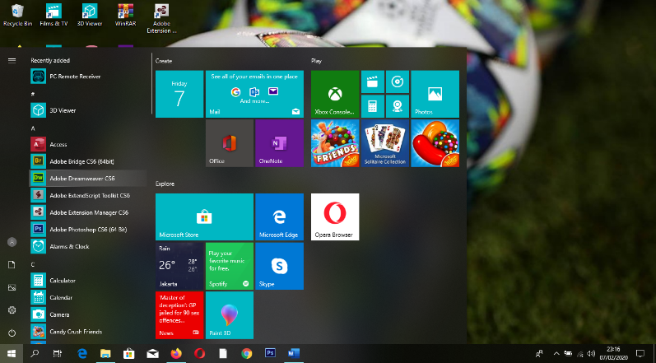

**Gambar 2.1 Menjalankan Aplikasi Adobe Dreamweaver CS6**

* 1. **PEMBAHASAN PROJECT**
     1. **Pembuatan Konsep Layout**

Dalam pembuatan Desain Web ini terdapat beberapa komponen yang mendukung, seperti : Pembuatan *Layout,* penggunaan *coding-coding* HTML dan CSS serta teknik pendesainan header, menu,isi dan *Footer*.

Dalam pembuatan halaman ini terbagi beberapa Langkah sebagai berikut:

1. Membuat konsep *Layout* web

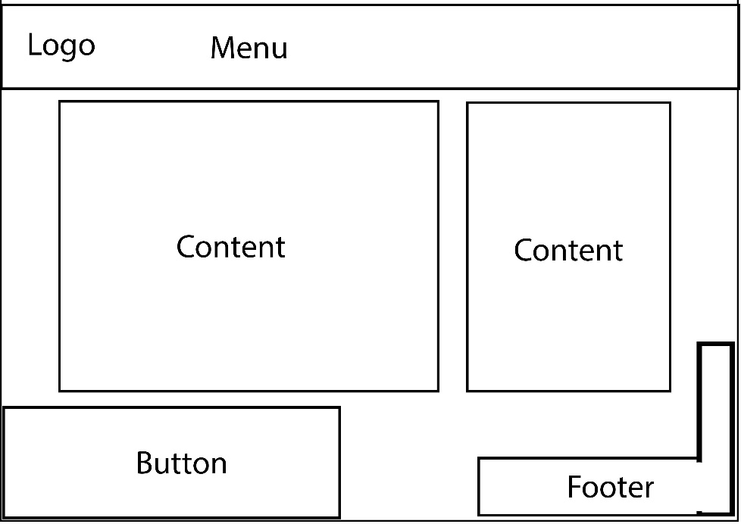

**Gambar 2.2 Konsep *Layout***

Dari konsep *Layout* web tersebut terdiri dari :

1. ***Header***

*Header* berisi tentang identitas dari web yaitu logo atau nama web, ataupun gambar yang mencirikan web tersebut.

* ***Logo***

Logo berisi tentang indentitas web berupa nama berbentuk gambar.

* ***Menu***

*Menu* terdiri dari:

* Home » Halaman yang berisi tentang sejarah Kementerian Hukum Dan Hak Asasi Manusia
* Profil » Halaman yang berisi tentang pengertian singkat Kementerian Hukum Dan Hak Asasi Manusia
* Berita » Halaman yang berisi tentang visi dan misi Kementerian Hukum Dan Hak Asasi Manusia
* Kegiatan » Halaman yang berisi tentang struktur organisasi Kementerian Hukum Dan Hak Asasi Manusia bagian Sub Kepegawaian Tata Usaha Dan Rumah Tangga
* Infomasi » Halaman yang berisi tentang beberapa kegiatan yang ada di Kementerian Hukum Dan Hak Asasi Manusia.

1. ***Isi Web / Content***

*Isi Web* berisi tampilan yang akan menjadi informasi bagi pengguna website dan terdiri dari gambar, animasi, video, atapun text / deskrips wesite.

1. ***Footer***

*Footer atu catatan kaki*  berisi tentang, tahun pembuatan dan nama pembuat web serta soial media dari web itu sendiri.

**2**. Langkah pembuatan *konep layout* pada HTML dan CSS sebagai berikut :

1. Buka program aplikasi Dreamweaver CS6.
2. Klik Create New pada menu bar.
3. Setelah itu pilih Html **Create** Seperti gambar:

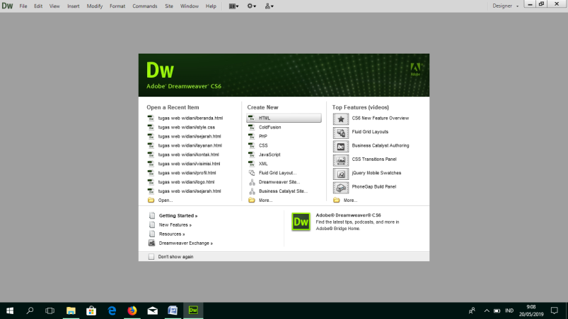

**Gambar 2.3 Dokumen HTML**

1. 6Setelah itu tampil dokumen kosong Dreameaver seperti gambar berikut :

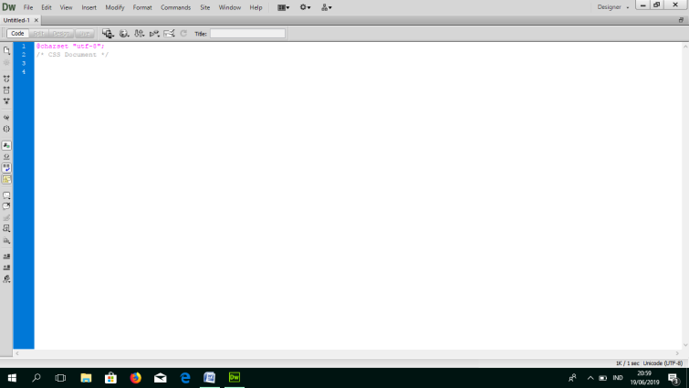

**Gambar 2.4 Dokumen Kosong**

1. Pilih Tab *Code* di bagian *Body* tuliskan Kode HTML *div id* untuk membuat *Layout* , seperti gambar berikut :

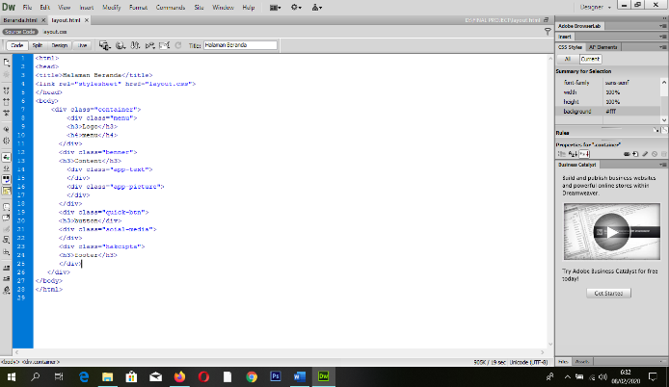

**Gambar 2.5 Tab *Code* dengan Kode *Div class***

1. Lalu buat sebuah dokumen baru CSS *Save as* dengan nama *layout* sepeti gambar berikut :

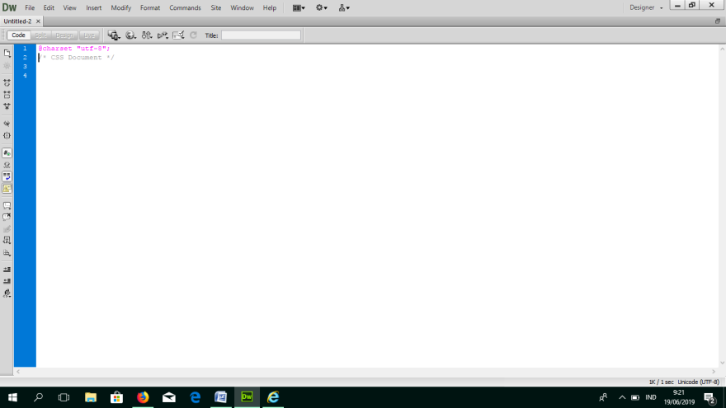

**Gambar 2.6 Dokumen CSS**

1. Masukan *Header, menu,* *conten, button, dan footer*

menggunakan CSS di data *layout*.css yang sudah di buat tadi dan *save*

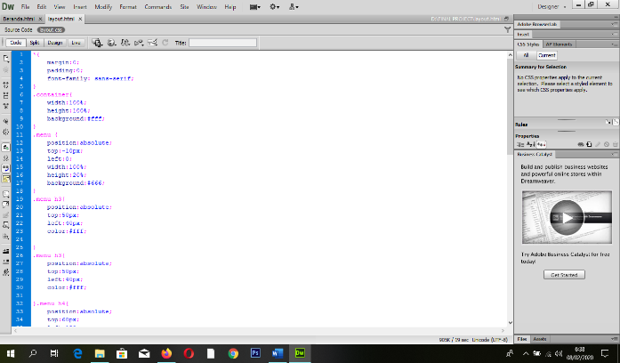

**Gambar 2.7 Tampilan Pengaturan Header & Menu**

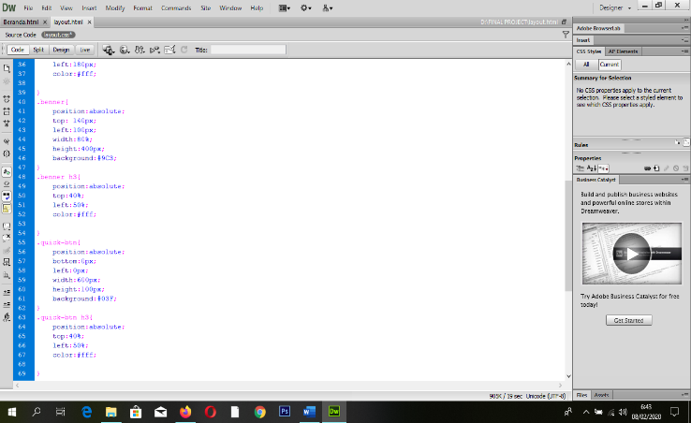

**Gambar 2.8 Tampilan Content / isi**

1. Hubungkan Dokumen Index dengan Dokumen *Style* dengan kode *<link rel=”stylesheet” type=”text/css” href=”lokasi dokumen style”/>*lalu lihat hasil *Layout* di tab *Design* atau klik tombol *preview in firefox* seperti gambar berikut :

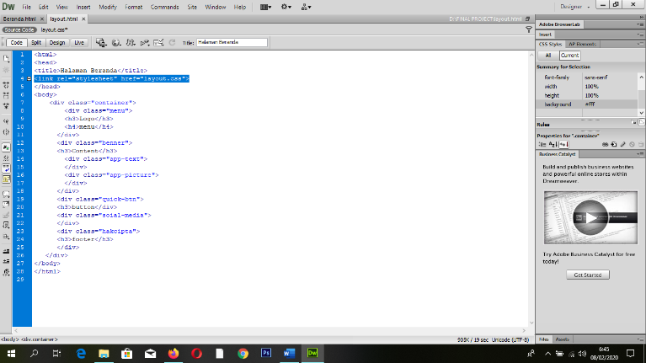

**Gambar 2.9 Kode *Link* rel**

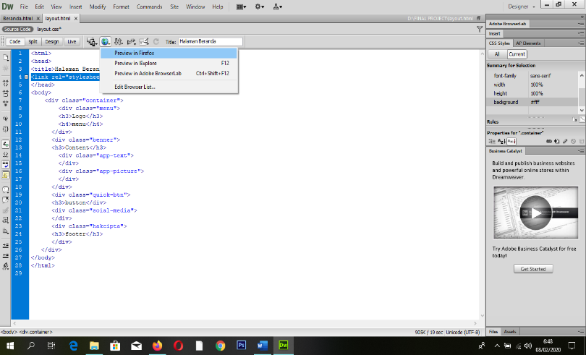

**Gambar 2.10 Previw in Firefox**

Maka akan tampil *layout* seperti dibawah ini :

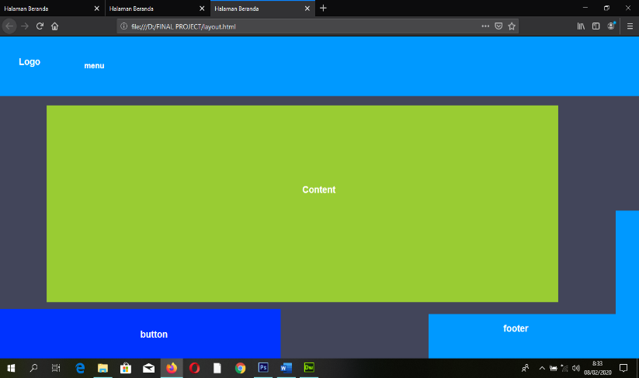

**Gambar 2.11 Tampilan *Layout***

1. Klik tab *Code* lalu tempatkan kursor pada *div class menu* dan buatdua bagian yaitu *logo* dan menu dengan kode seperti pada gambar berikut ini

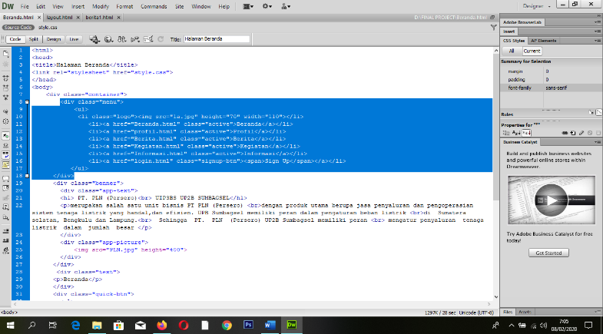

**Gambar 2.12 Tampilan *code* div class menu**

Pada bagian ini terdapat dua bagian utama yaitu logo yang beris

gambar, menu yang berisi tombol beranda, profil, berita,

kegiatan, dan informasi, serta tombol sign-up yan diletakkan

terpisah di sebelaah kanan.

1. Selanjutnya buat sebuah dokumen CSS baru save as dengan nama *style.css* seperti gambar berikut

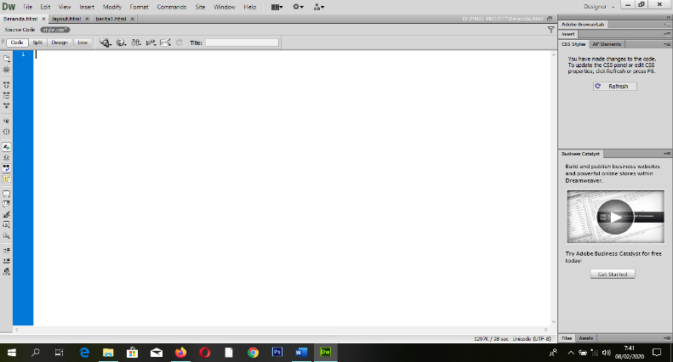

**Gambar 2.13 Tampilan Dokumen css**

1. Buat style css untuk menu dengan kode seperti pada gambar berikut :

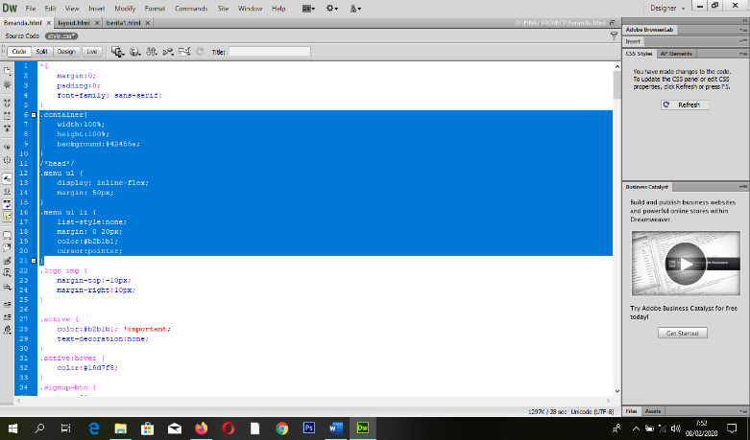

**Gambar 2.14** **Tampilan *code* css menu**

Agar tampilan menjadi lebih baik buat penyesuaian dengan *class active* pada dokumen html dan css nya seprti gambar beikut :

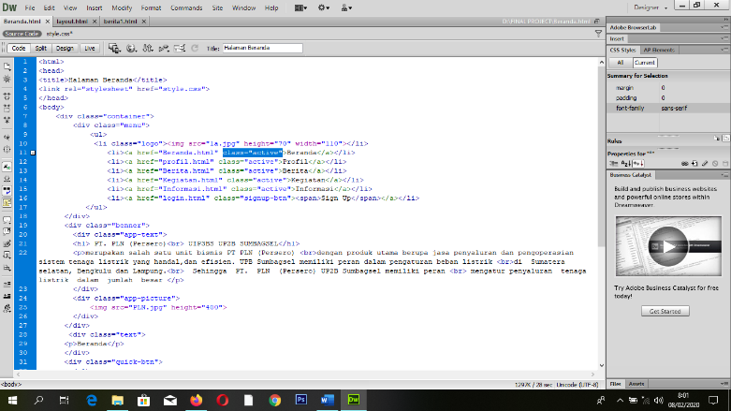

**Gambar 2.15 Tampilan *code* html penyesuaian menu**

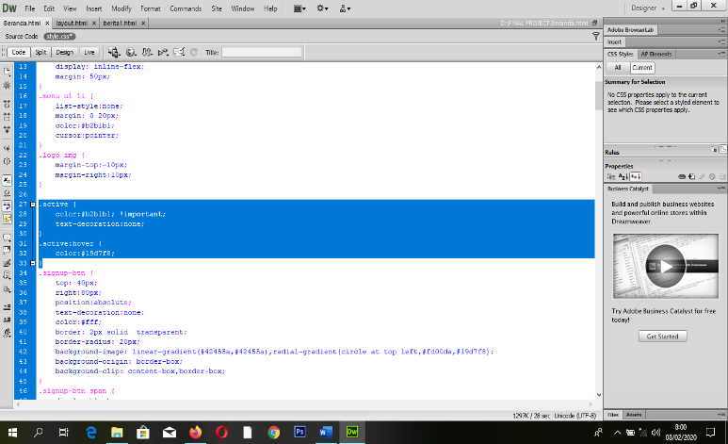

**Gambar 2.16 Tampilan *code* css penyesuain menu**

1. Buat style css untuk logo dengan kode sepeti pada gambar beikut ini

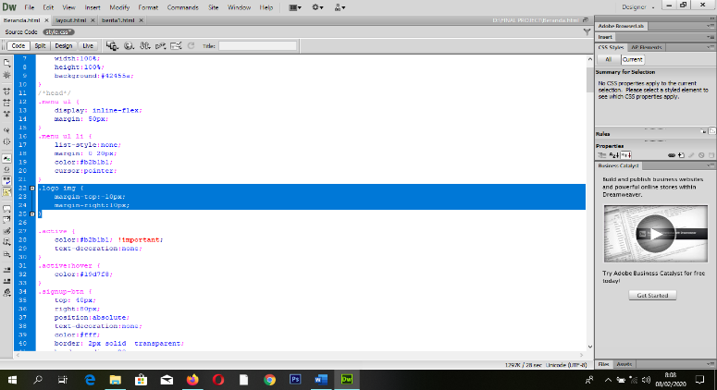

**Gambar 2.17 Tampilan Code Css Logo**

1. Buat style css untuk tombol sign-up dengan kode sebagai berikut

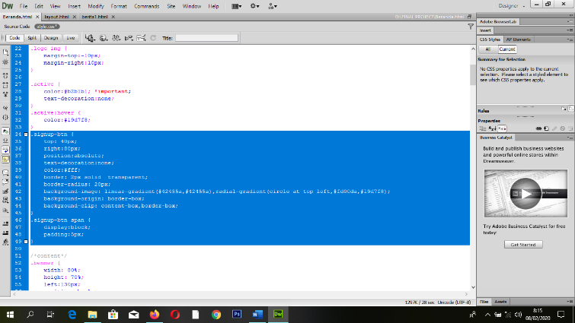

**Gambar 2.18** **Tampilan Code CSS Sign-up**

Maka hasil tampilan header adalah sebagai berikut :

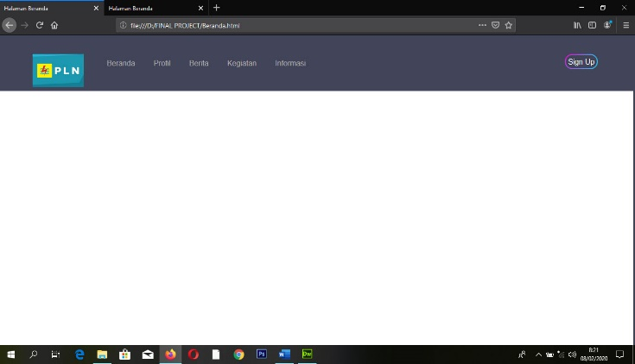

**Gambar 2.19 Tampilan Code CSS Sign-up**

1. Selanjutnya buat tombol kusus pada bagian kiri bawah tampilan layar dengan *div class quick-btn* pada dokumen html dan css seperti pada gambar berikut ini

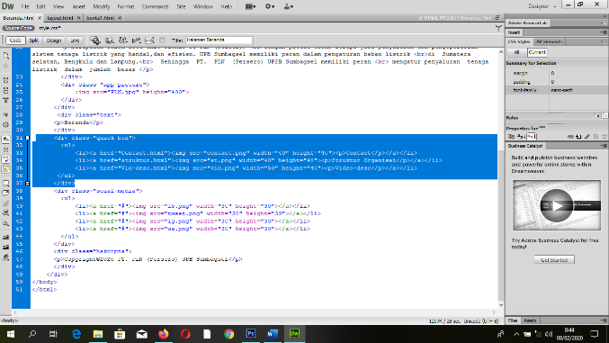

**Gambar 2.20 Tampilan Code HTML Quick-btn**

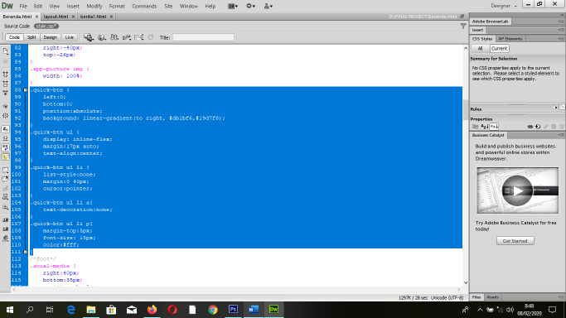

**Gambar 2.21 Tampilan Code CSS Quick-btn**

Maka akan muncul haisil seprati pada gambar berikut :

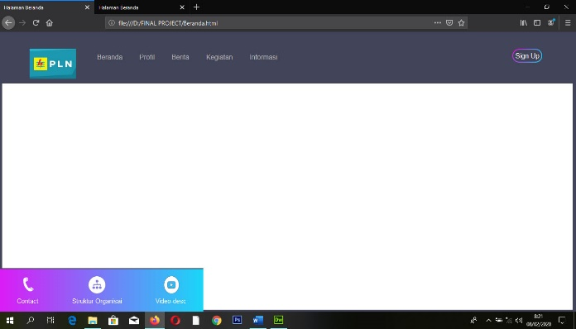

**Gambar 2.22 Tampilan Quick-btn**

1. Selanjutnya buat bagian footer yang terdiri dari dua

bagian yaitu nama pembuat website/hak cipta dan tombol social media.

Seblum masuk pada bagian code siapkan terlebih dahulu gambar/icon yang dibutuhkan menggunakan *Adobe Photoshop* *CS6.*

* **Menjalankan Adobe Photoshop CS6.**

1. Klik tombol Start
2. Lalu ketik “Adobe Photoshop” pada search bar
3. Pilih Adobe Photoshop CS6”, lalu tekan enter

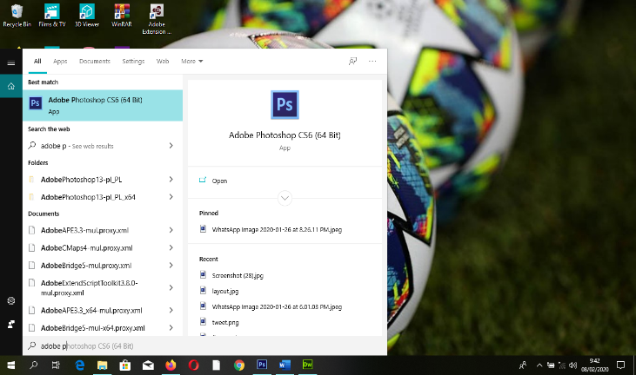

**Gambar 2.23 Menjalakan Aplikasi Adobe Photoshop CS6**

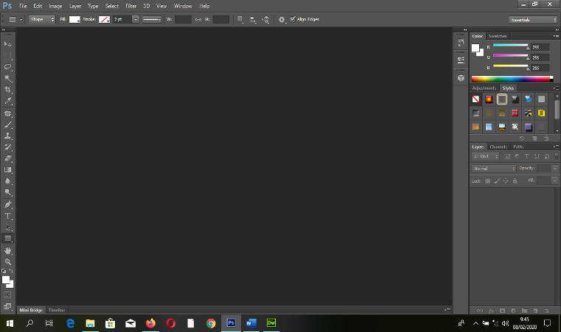

**Gambar 2.24 Tampilan halaman kosong**

1. Tarik icon yang sudah di download kedalam halaman Adobe Photoshop CS6

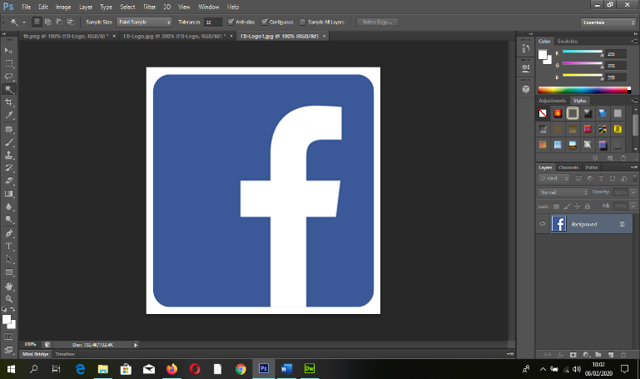

**Gambar 2.25 Tampilan Icon Social Media**

1. Seleksi object dengan mengguakan *Magic Wend Tool*, lalu tekan CTRL+J

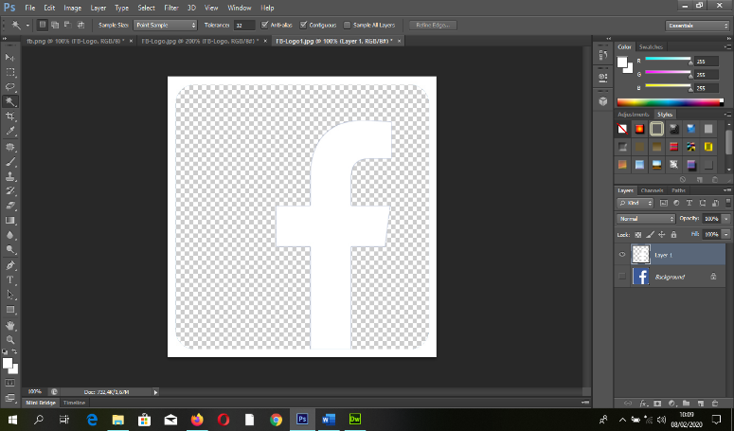

**Gambar 2.26 Tampilan Object Terseleksi**

1. Simpan object format *.png* sesuai dengan nama masing-masing contohnya *fb.png.*

Ulangi beberapa kali dengan object yang berbeda seperti icon Instagram, twitter, dll.

Selanjutnya buka kembali halaman adobe dreamweaver masukkan code HTML dan CSS seperti pada gambar berikut ini :

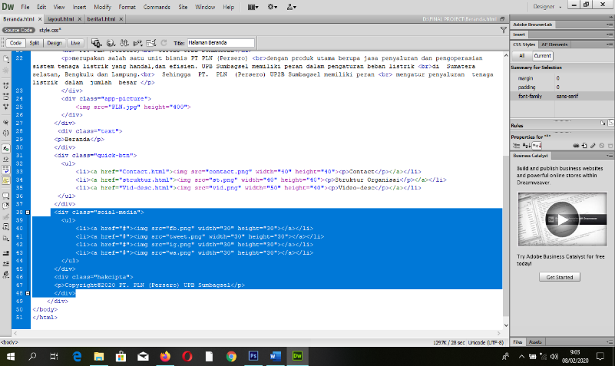

**Gambar 2.27 Tampilan Code HTML**

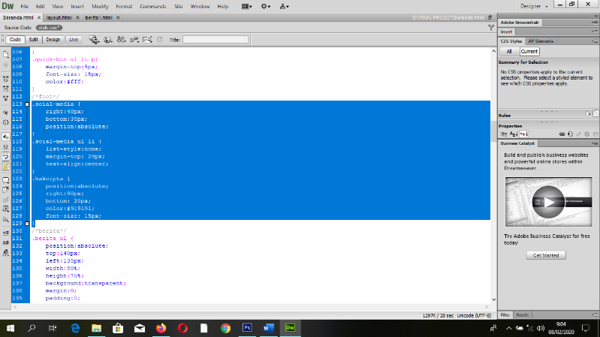

**Gambar 2.28 Tampilan Code CSS**

Maka hasil tampilannya akan muncul sepeti pada gambar berilkut ini

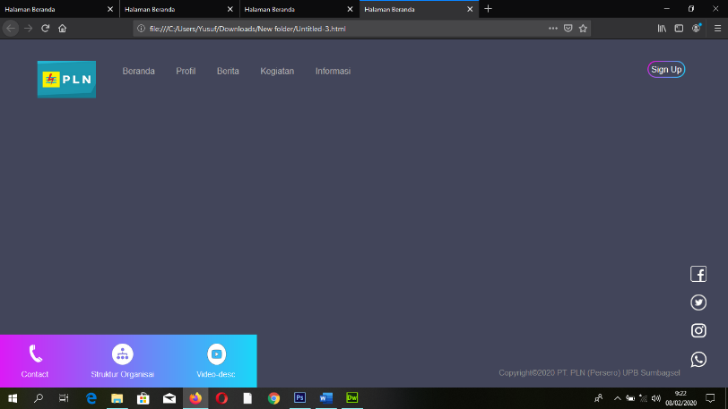

**Gambar 2.29 Tampilan isi layout**

* + 1. **Pembuatan Halaman Beranda**

Halaman ini berisi pengertian dan fungsi PT. PLN (Persero) UPB Sumbagsel yang di sampaikan dalam bentuk tullisan dan gambar. Halaman tersebut di buat dengan dengan langkah-langkah sebagai berikut :

1. Siapkan sebuah gambar yang berisi logo PLN hasil *download* dari internet

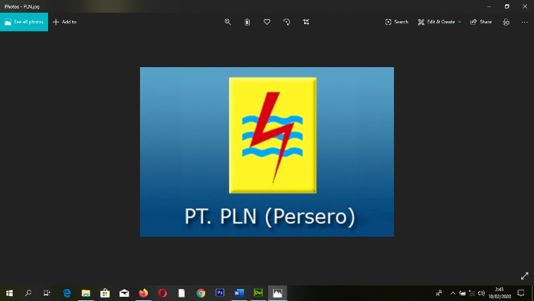

**Gambar 2.30 Tampilan gambar**

Buka halaman untitle lalu save as dengan nama Beranda.html

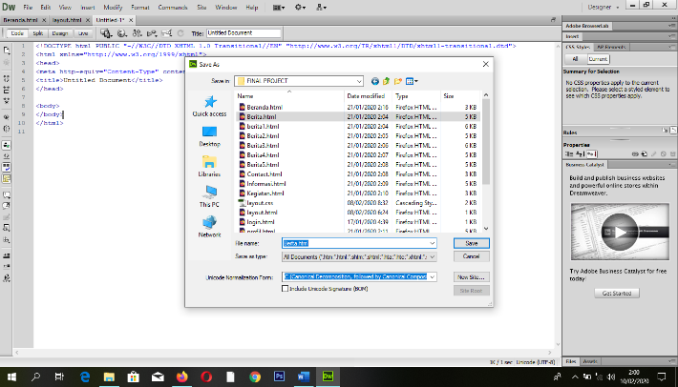

**Gambar 2.31 Tampilan save as Beanda.hml**

1. Setelah itu ketikkan *code* di dalam <div class=”benner” yang terbagi menjadi dua yaitu <div class="app-text"> dan

<div class="app-picture"> seperii pada gambar berikut ini

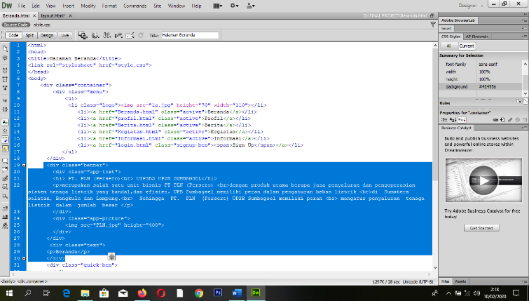

**Gambar 2.32** **Tampilan code html Beranda.hml**

1. Buat style css dengan nama style.css dengan code sbagai berikut

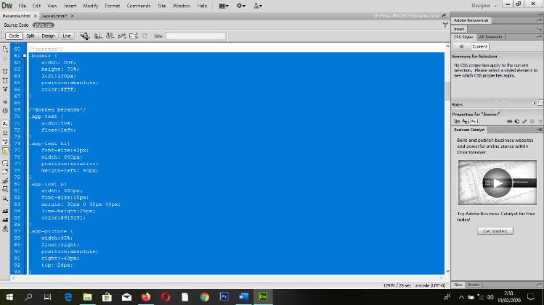

**Gambar 2.33 Tampilan code css Beranda**

1. Save halaman html dan css tersebut dan lihat hasilnya

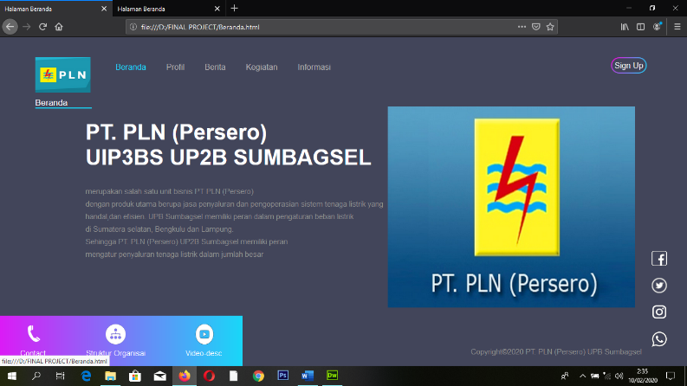

**Gambar 2.33 Tampilan Halaman Beranda**

* + 1. **Pembuatan Halaman Profil**

Halaman ini berisis visi, misi, motto, dan riwaayat singkaat

PT. PLN.

Halaman tersebut di buat dengan langkah-langkah sebagai berikut

1. Siapkan sebuah gambar yang sudah di ubah secara sederhana melalui Adobe Photoshop Cs6, denngan cara

. buka adobe photoshop cs6

. seret/dreg gambar kedalam dokumen kosong photoshop

. buat ssebuah kotak pada bagian kanan gambar dengan *rectangle tool*

. turunkan *opacity* nya

. sisipkan teks dengan menggunakan *text tool,* ubah warna text menjadi putih dan sesuaikan posisinya

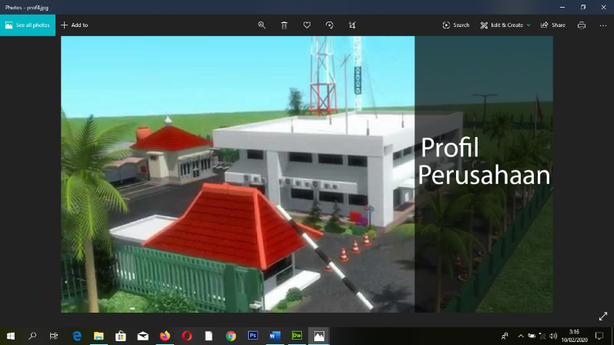

**Gambar 2.34 Tampilan Hasil Gambar**

1. Buka halaman Beranda.html *save as* dengan nama Profil.html

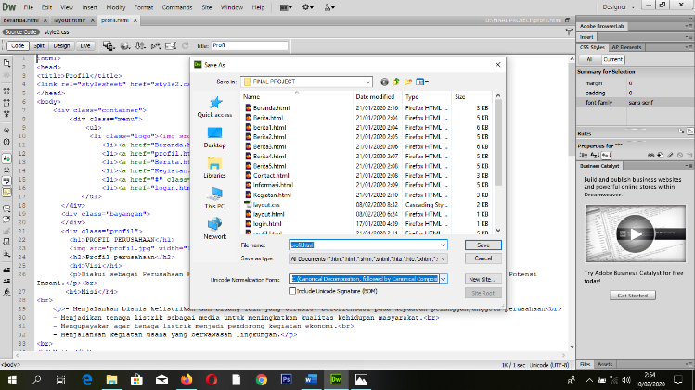

**Gambar 2.35 Tampilan Save as Halaman Profil**

1. Ganti isi/content halaman Beranda.html dengan content Profil.html dengan code sebagai berikut

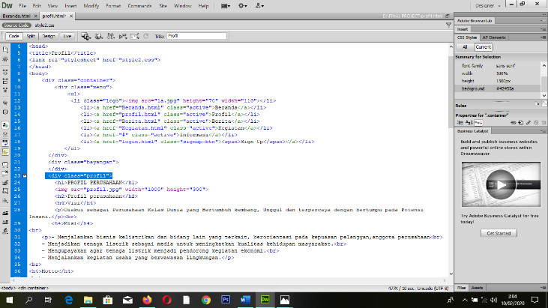

**Gambar 2.36** **Tampilan Code Halaman Profil**

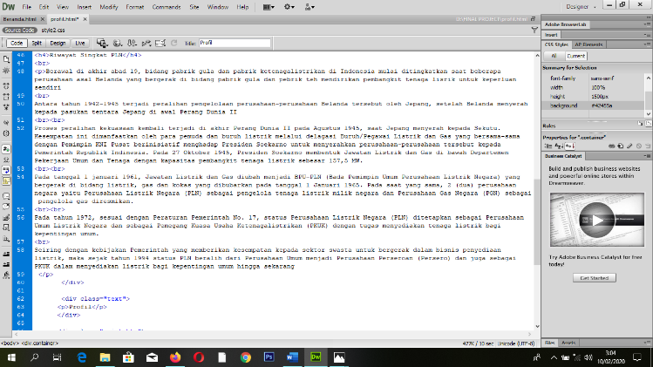

**Gambar 2.37 Tampilan Code Halaman Profil**

1. Buat style css baru dengan klik new, pilih CSS, klik *Creat*

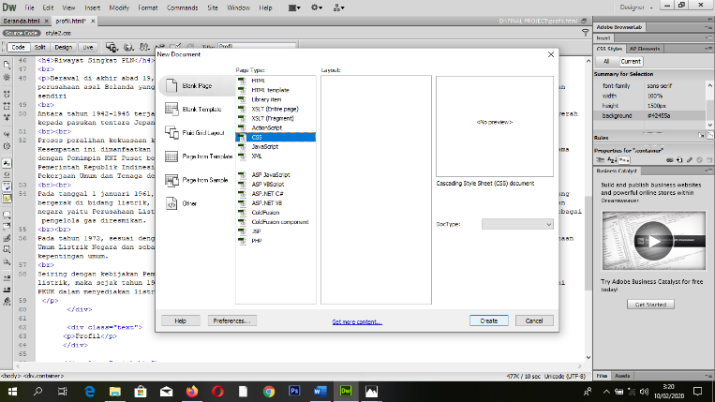

**Gambar 2.37** **Tampilan dokumen baru css**

1. Masukkan *code* css seperti pada gambar berikut ini

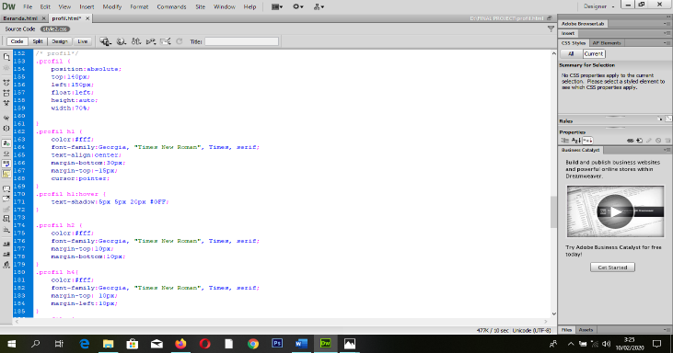

**Gambar 2.38 Tampilan *code* css**

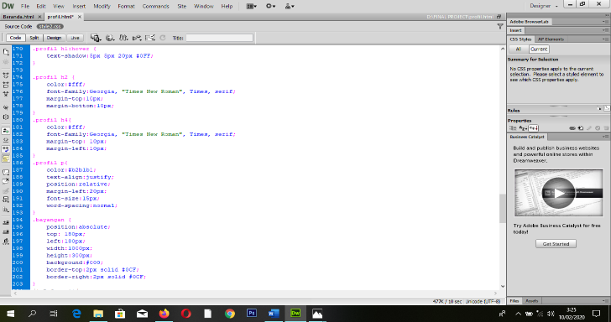

**Gambar 2.39 Tampilan Lanjutan *code* css**

1. Seve as dengan nama style2.css

Maka hasilnya adalah ssebagai berikut

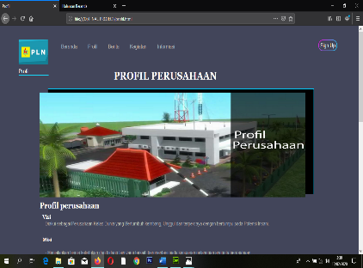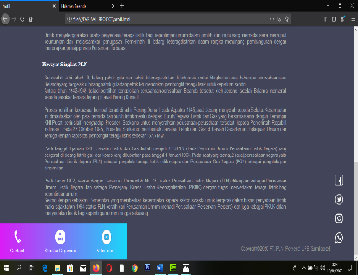

**Gambar 2.39 Tampilan Halaman Profil**

* + 1. **Pembutan Halaman Berita**

Halaman ini terdiri dari dua tampilan yaitu index berita dan isi berita. Halaman tersebut di buat dengan langkah sebagai berikut

* Pembuatan halaman index berita

1. Siapkan beberapa gambar berita hasil download dari internet

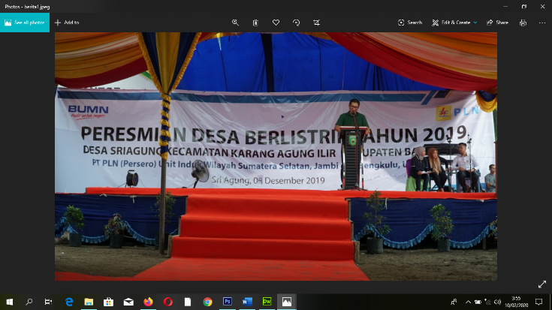

**Gambar 2.40 Tampilan Periapan Gambar**

1. Buka halaman profil.html lalu save as dengan nama Berita.html

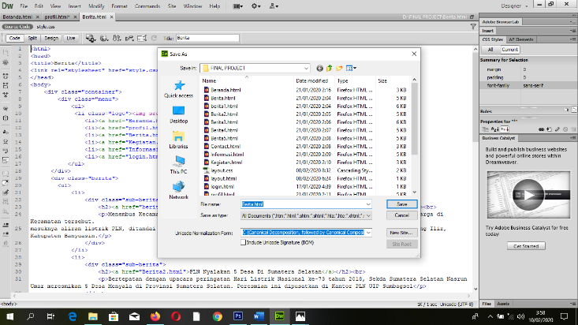

**Gambar 2.41** **Tampilan Save as Berita.html**

1. Ubah isi dokumen profil.html dengan code seperti pada gambar berikut

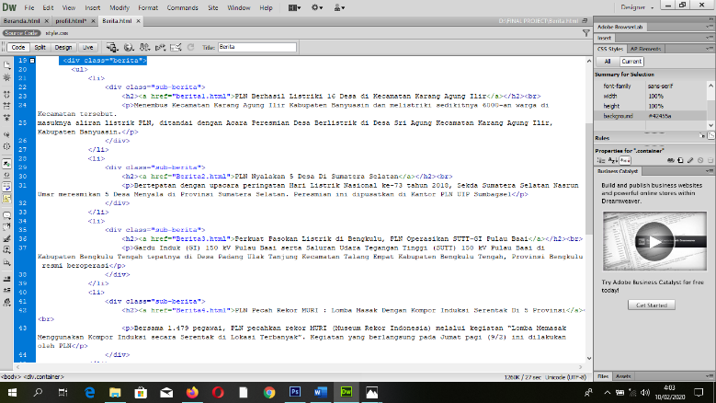

**Gambar 2.42 Tampilan Code Berita.html**

1. Aagar lebih menarik berikan sedikiit effect pada gambar dengan cara buka dokumen style.css lalu masukkan code berikut ini

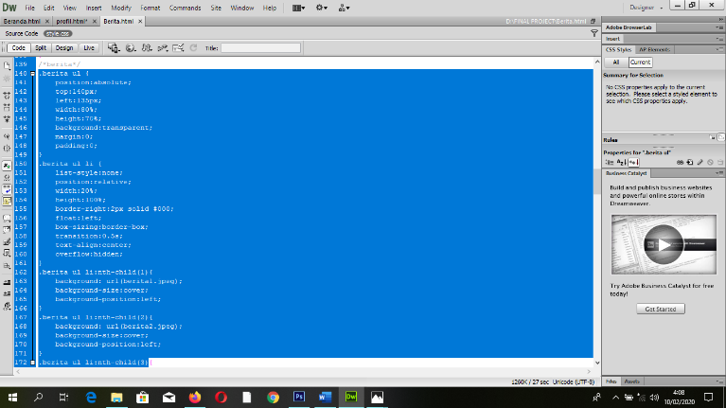

**Gambar 2.43** **Tampilan Code Berita.css**

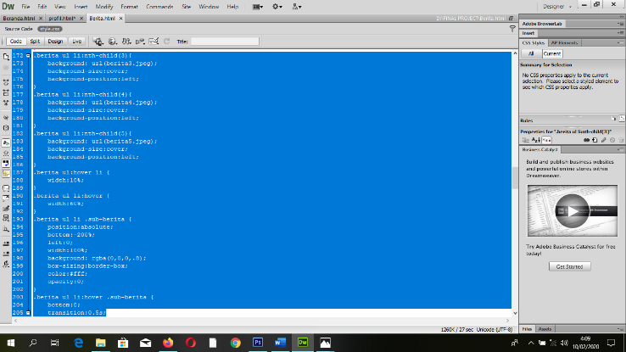

**Gambar 2.4 Tampilan Lanjutan Code Berita.css**

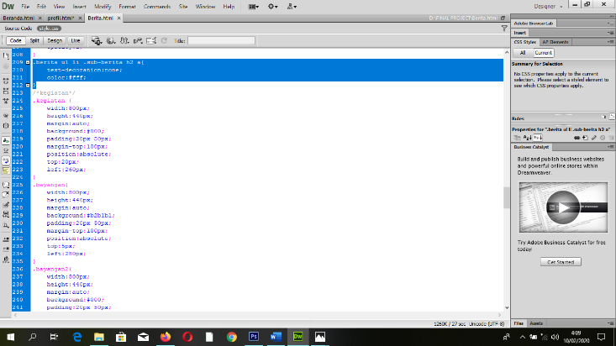

**Gambar 2.45 Tampilan Lanjutan Code Berita.css**

Maka hasilnya adalah sebagai berikut

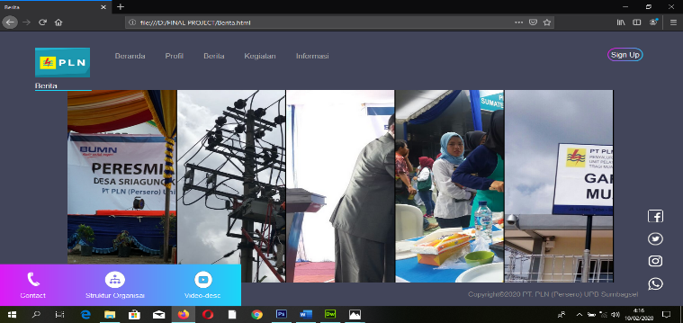

**Gambar 2.46 Tampilan Halaman Index Berita**

* Pembuatan Halaman Isi Berita

1. Buka dokumen Berita.html lalu ssaave as dengan nama Berita1.httml, lalu ubah isi konten nya dengan *code* sebagai berikut

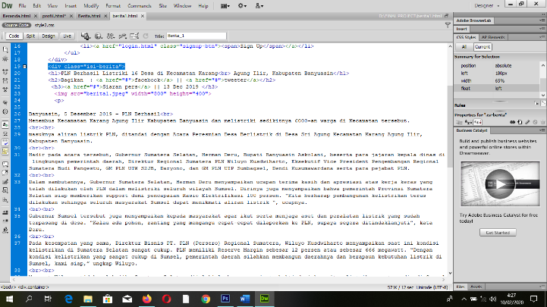

**Gambar 2.47 Tampilan Code Berita.html**

1. Buka dokumen style2.css daan masukan code berikut ini

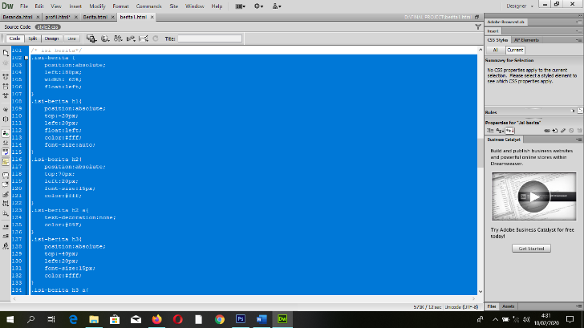

**Gambar 2.48 Tampilan Code style2.css**

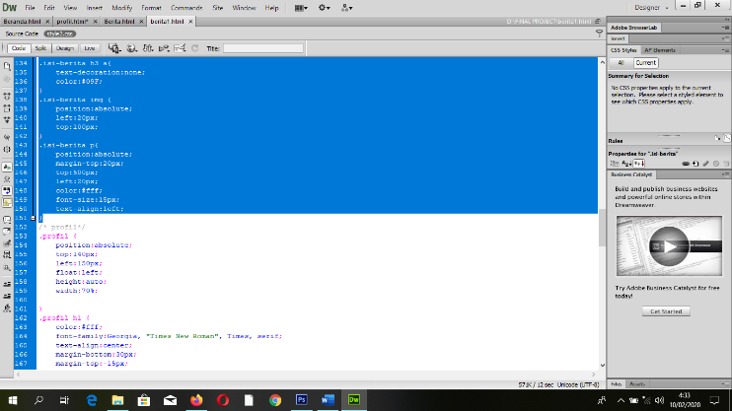

**Gambar 2.49 Tampilan Lanjutan Code style2.css**

Maka hasilnya adalah sebagai berikut

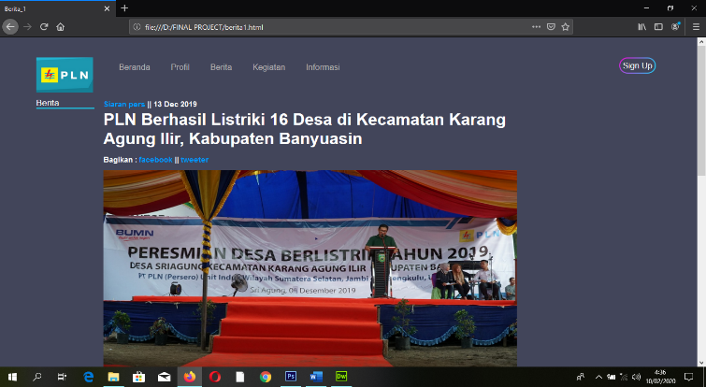

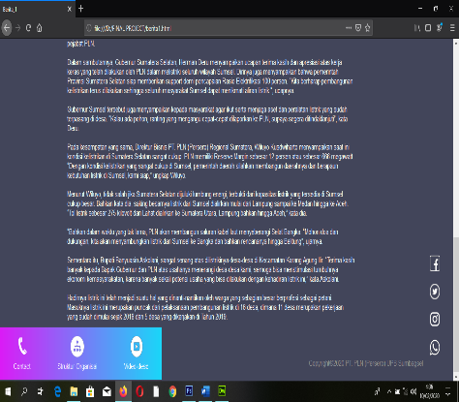

**Gambar 2.50** **Tampilan Halaman isi Berita**

1. Ulangi langkah diatas beberapa kali sesuai dengan jumlah index yang telah di tentukan.
   * 1. **Pembuatan Halaman Kegiatan**

Halaman ini berisi rangkaian kegiatan yang yang dillakukan oleh PT.PLN UPB Sumbagsel.

Halaman ini di buat dengan langkah sebagai berikut :

1. Siapkan beberapa gambar dengan menggunakan Adobe Photosshop cs6 dengan cara sebagai berikut

_ Buka aplikasi Adobe Photoshop Cs6 dengan cara klik *start*, pilih Adobe Photoshop Cs6

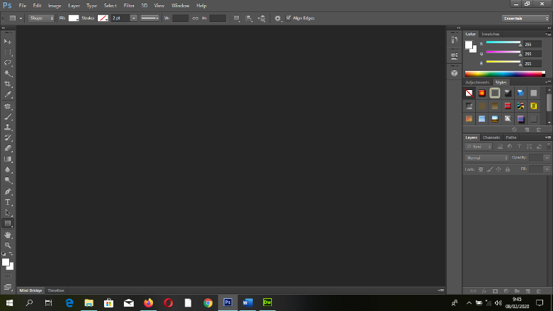

**Gambar 2.51 Tampilan Kosong Adobe Photoshop Cs6**

**_** Masukkan foto dengan cara klik file, pilih open, cari foto yang akan di masukkan lalu tekan tombol open

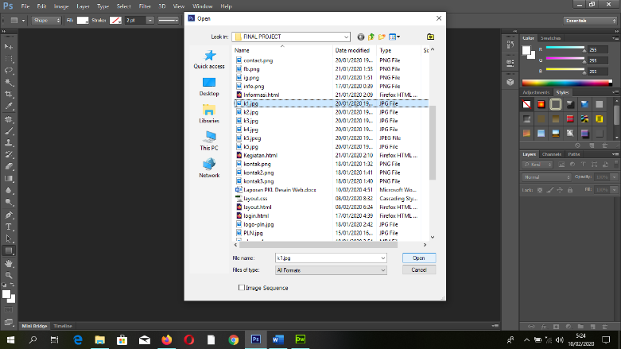

**Gambar 2.52 Tampilan *Open* Adobe Photoshop Cs6**

**_**  Buat sebuah kotak pada bagian kiri gambar dengan memakai *rectangle tool,* turnkan *opacity* nya dan masukkan teks denga cara klik *horizontal type tool*

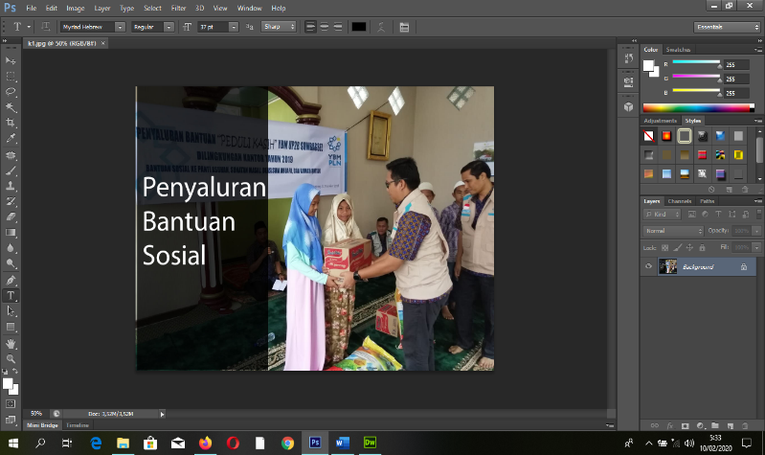

**Gambar 2.53 Tampilan Hasil Gambar**

1. Buka dokumen Berita.html, lalu save as dengan nama Kegiatan.html dan ubah isi konten nya dengan code sebagai berikut

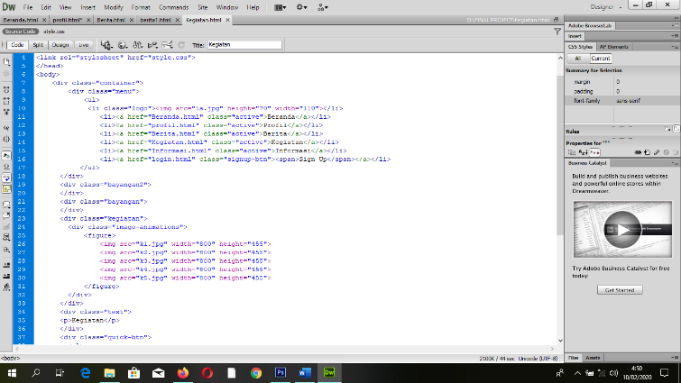

**Gambar 2.54 Tampilan Code Kegiatan.html**

1. Agar lebih menarik tambahkan *effect animasi* seperti *slide* pada *style* css nya dengan cara buka dokumen style.css lalu masukkan code berikut

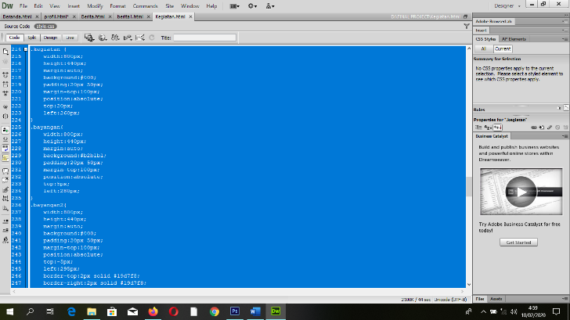

**Gambar 2.55 Tampilan Code Kegiatan.css**

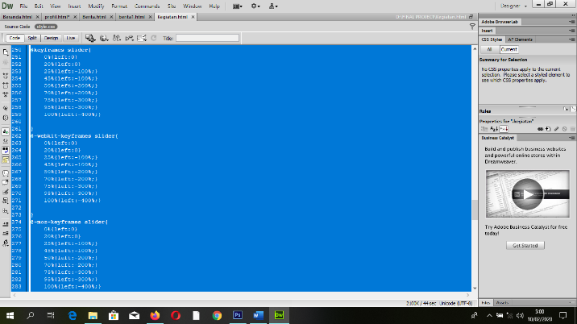

**Gambar 2.56 Tampilan Lanjutan Code Kegiatan.css**

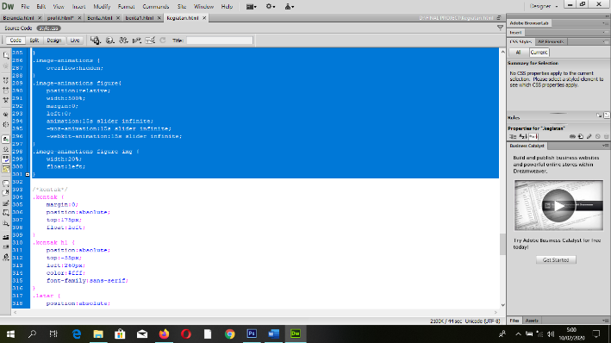

**Gambar 2.57 Tampilan Lanjutan Code Kegiatan.css**

Maka gambar akan secara otomatis bergerak ke arah kiri

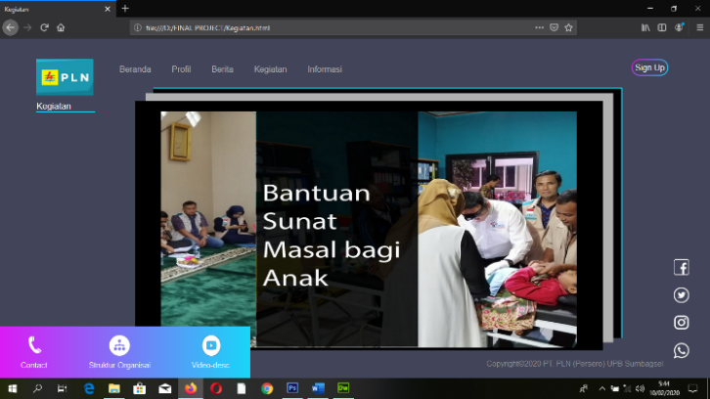

**Gambar 2.58 Tampilan Halaman Kegiatan**

* + 1. **Pembuatan Halaman Informasi**

Halaman ini berisi informasi proses penyaluranlistrik darri pembangkit kepada konsumen. Halaman ini di buat dengan cara sebagai berikut

1. Buka dokumen Berita1.html lalu *save as* dengan nama Informasi.html

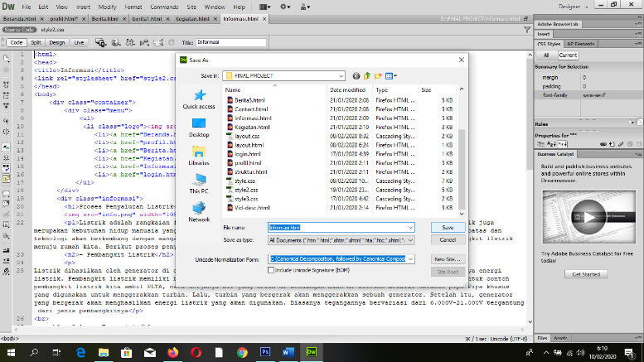

**Gambar 2.59 Tampilan Save as Informasi.html**

1. Ganti isi / konten berita1.html dngan code seperti pada gambar berikut ini

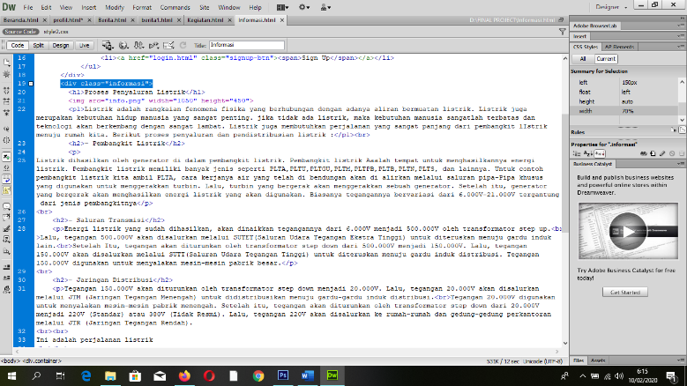

**Gambar 2.60** **Tampilan Code Informasi.html**

1. Buka dokumen style2.css lalu taambahkan *code* seperti pada gambar berikut

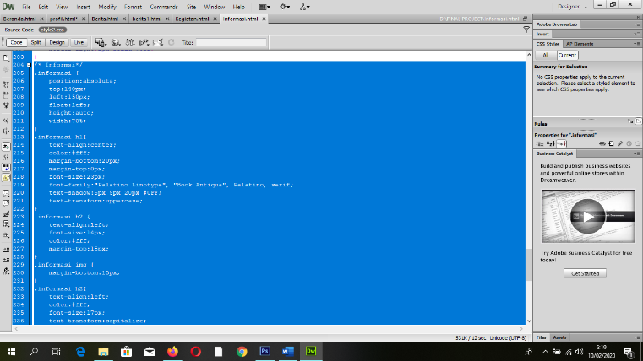

**Gambar 2.62 Tampilan Code Informasi.css**

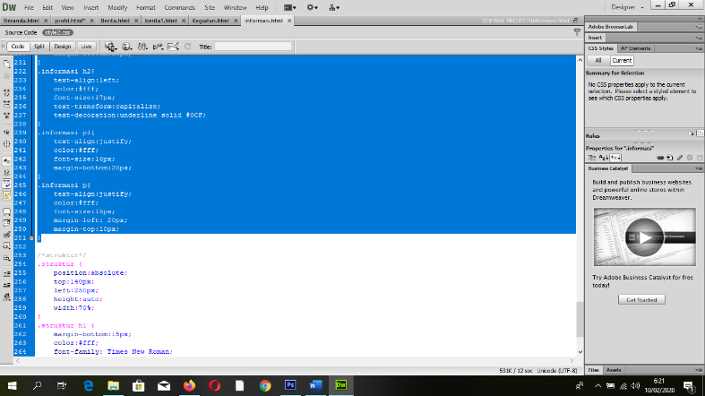

**Gambar 2.63** **Tampilan Lanjutan Code Informasi.css**

Lihat hasilnya dengan cara klik tombol *preview in fierfox* Document Toolbar seperti pada gambar dibawa ini

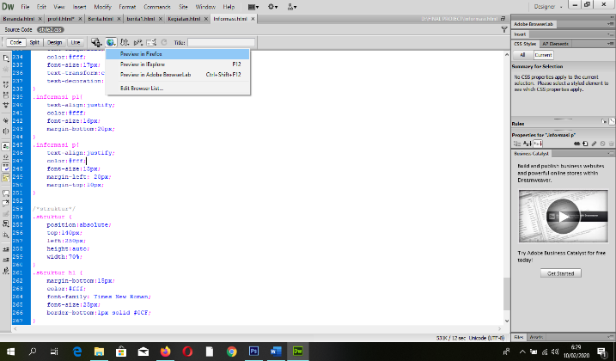

**Gambar 2.64 Tampilan preview in firefox**

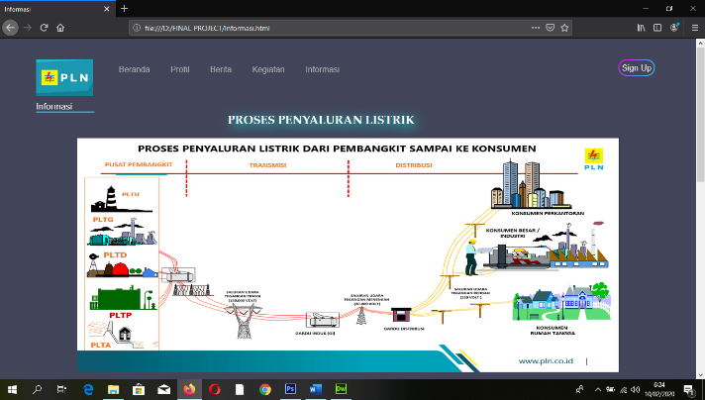

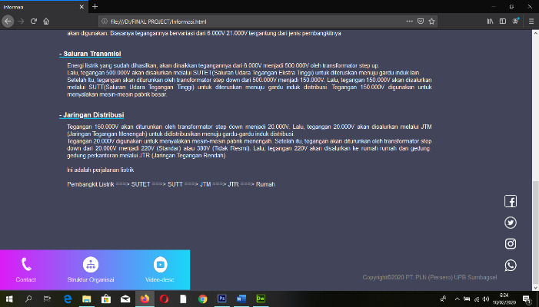

**Gambar 2.65 Tampilan Halaman Informai**

* + 1. **Pembuatan Halaman Kontak**

Halaman ini berisi *contact center* PT.PLN yaitu PLN 123 yang di buat dalam bentuk gambar.

Halaman ini dibuat dengan cara:

1. Siapkan gambar hasil screenshot dari pln.co.id kemudian potong menggunakan adobe photoshop menjadi 3 bagian, hilangkan bagian yang tidak di perlukan dan simpan dengan format *.png*

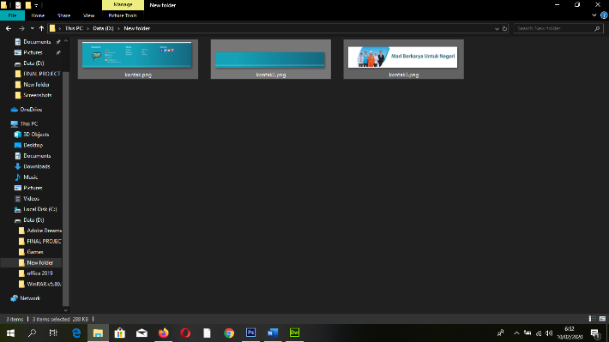

**Gambar 2.66 Hasil Edit Gambar**

1. Buka dokumen kegiatan.html lalu save as dengan nama Contact.html seperti pada gambar di bawah ini

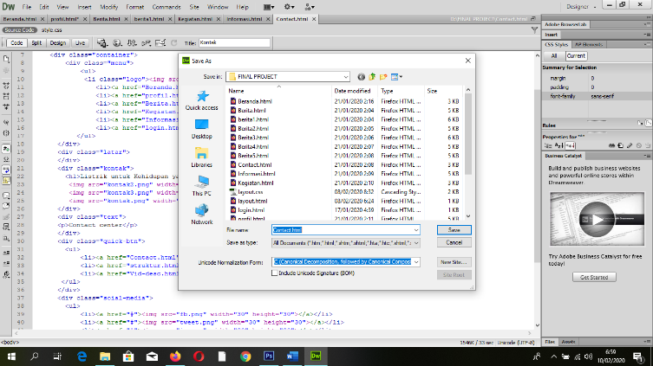

**Gambar 2.67 Tampilan Save as Contact.html**

1. Ganti isi / konten kegiatan.html dengann code seperti pada gambar di bawah ini

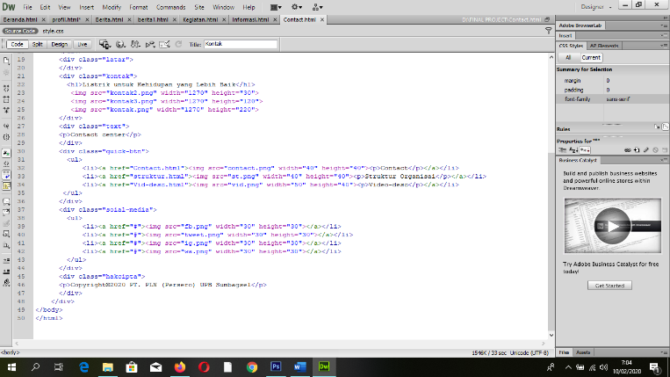

**Gambar 2.68 Tampilan Contact.html**

1. Buka dokumen style.css tambhkan code seperti pada gambar berikut ini

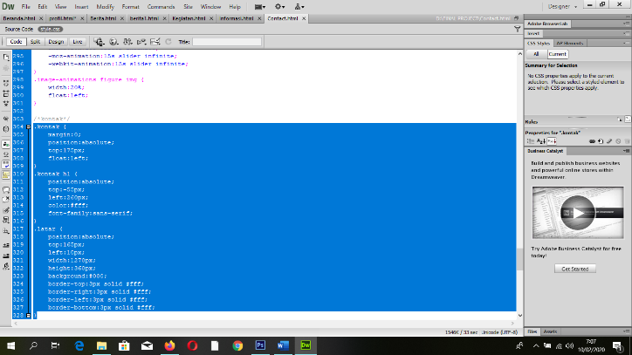

**Gambar 2.69 Tampilan Contact.css**

Maka hasilnya adalah sebagai berikut

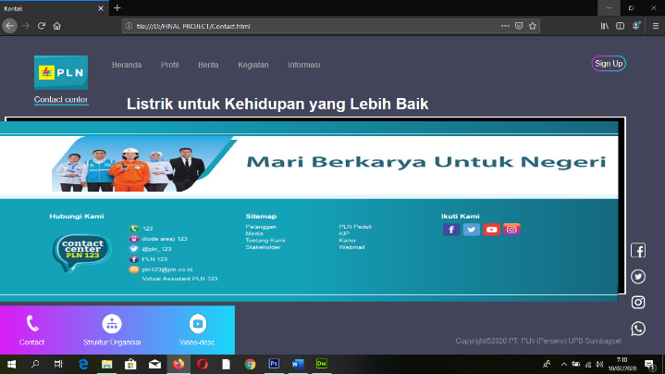

**Gambar 2.70 Tampilan Halaman Contact**

* + 1. **Pembuatan Halaman Struktur Oganisasi**

Halaman ini dibuat dengan langkah-langkah sebagai berikut

1. Siapkan gambar struktur oganisasi yang bisa diperoleh dari kantor UPB Sumbagsel atau situs website pln.co.id

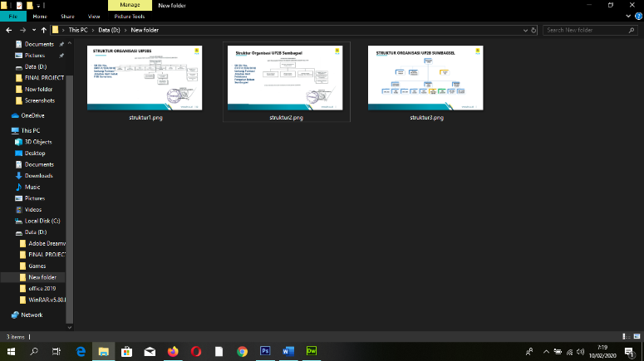

**Gambar 2.71 Tampilan Persiapan Gambar**

1. Buka dokumen informasi.html lalu *save as* dengan nama Struktur.html

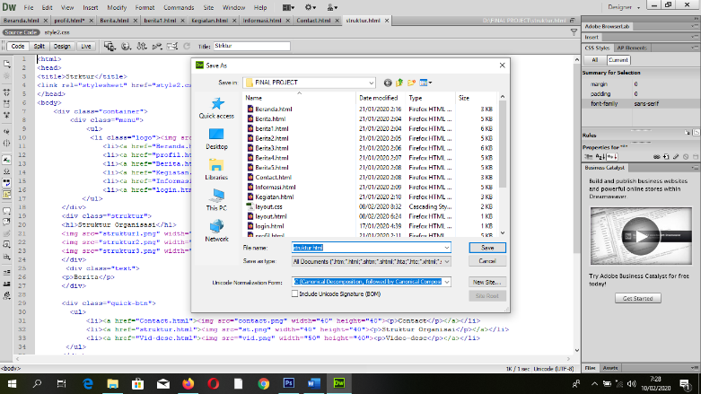

**Gambar 2.72 Tampilan Save as Strukur.html**

1. Ganti isi / konten informasi.html dengan *code* html sebagai berikut

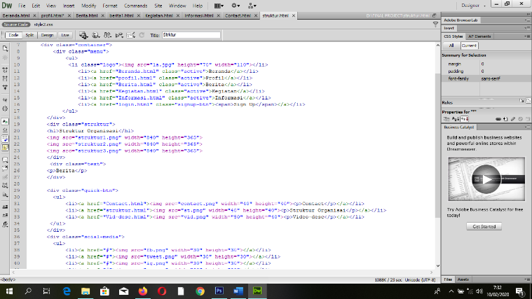

**Gambar 2.73 Tampilan Code Strukur.html**

1. Buka dokumen style2.css lalu tamahkan code seperti gambar dibawah ini

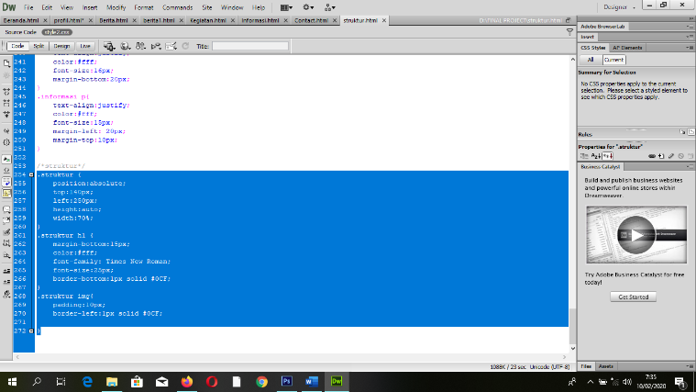

**Gambar 2.74 Tampilan Code Strukur.css**

Hasilnya seprti pada gambar berikut ini

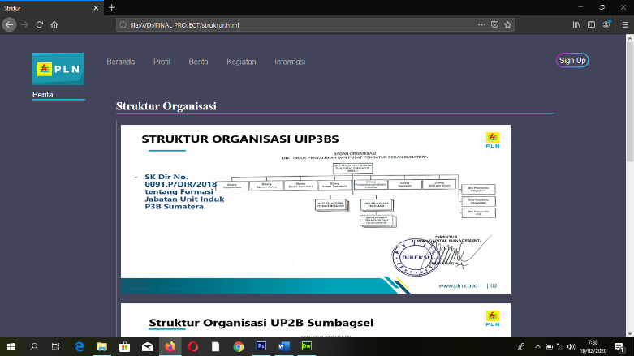

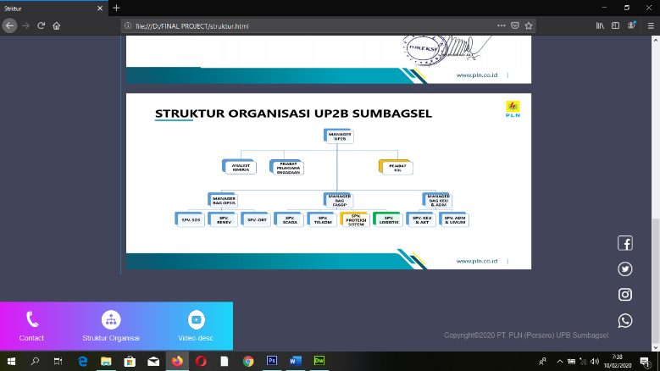

**Gambar 2.75 Tampilan Halaman Strukur**

* + 1. **Pembuatan Halaman Video Deskripsi**

Halaman ini berisi video *safety inductions* yang diperoleh dari kantor UPB Sumbagsel dan sebuah gambar logo PLN dengan *effect animasi* berbentuk *flip.*

Langkah-langkah untuk membuat halaman ini adalah sebagai berikut:

1. Siapkan gambar dan video yang dibutuhkan

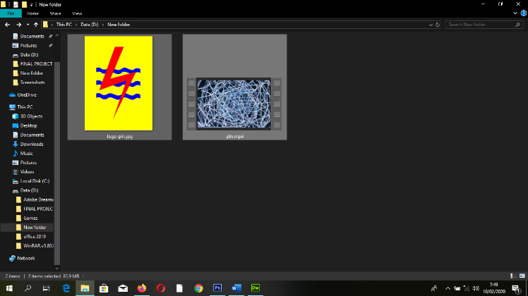

**Gambar 2.76 Persiapan Gambar dan Video**

1. Buka halaman struktur.html lalu save as dengan nama

Vid-desc.html seperti pada gambar di bawah ini

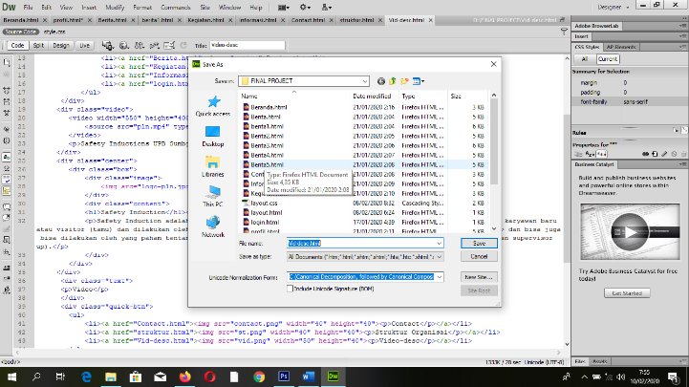

**Gambar 2.77 Persiapan Gambar dan Video**

1. Ganti isi / konten struktr.html dengan code html seperti gambar berikut ini.

Untuk memasukkan video gunakan *code* html <div class="video">

<video width="550" height="400" controls>

<source src="pln.mp4" type="video/mp4">

</video>

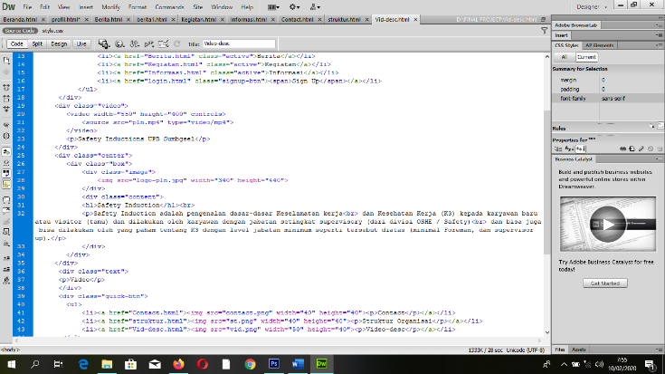

**Gambar 2.78 Tampilan *Code* Vid-desc.html**

1. Buka dokkumen style.css lalu tambahkan code css seperti gambar di bawa ini

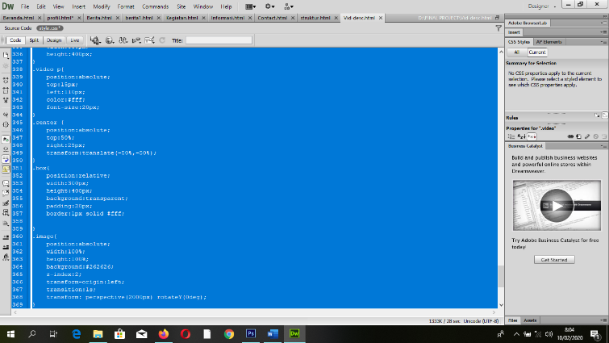

**Gambar 2.79 Tampilan *Code* Vid-desc.css**

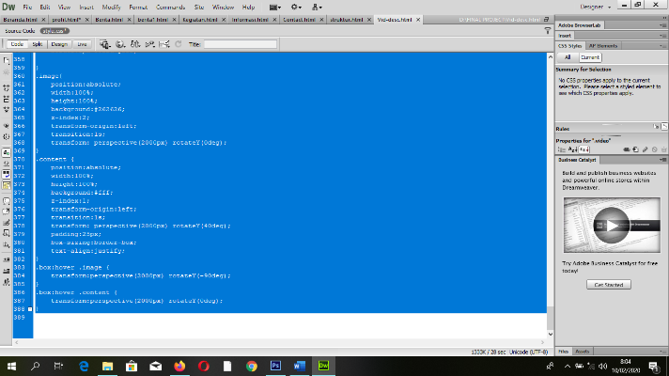

**Gambar 2.80** **Tampilan lanjutan *Code* Vid-desc.css**

Ketika kursor di arahkan pada gambar maka gambar akan bergerak dengan *effect* seperti saat kita membuka buku.

Hasilnya adalah sebagai berikut

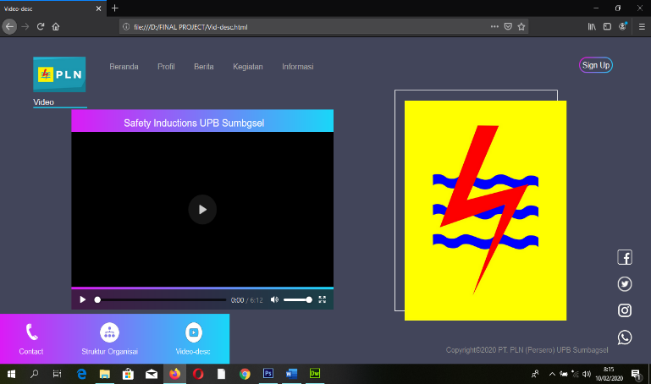

**Gambar 2.81 Tampilan Halaman Video-desc**

* + 1. **Pembuatan Halaman Login**

Halaman ini dibuat dengan style css yang berbeda dan derisi desain tampilan untuk login yang terhubung dengan beranda

Lanagkah untuk membuat halaman login adalah sebagai berikut:

1. Siapkan sebuah gambar sebagai *background*, bisa di-*download* melalui internet

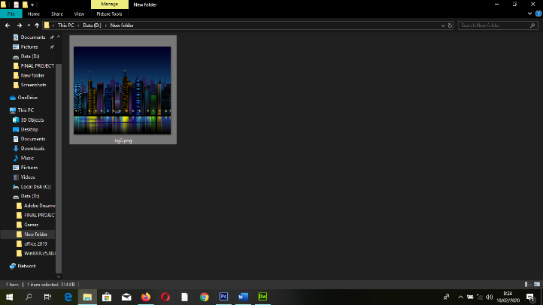

**Gambar 2.82 Persiapan Gambar Background**

1. Buka dokumen html baru lalu save as dengan nama Login.html dan maskkan code berikut ini

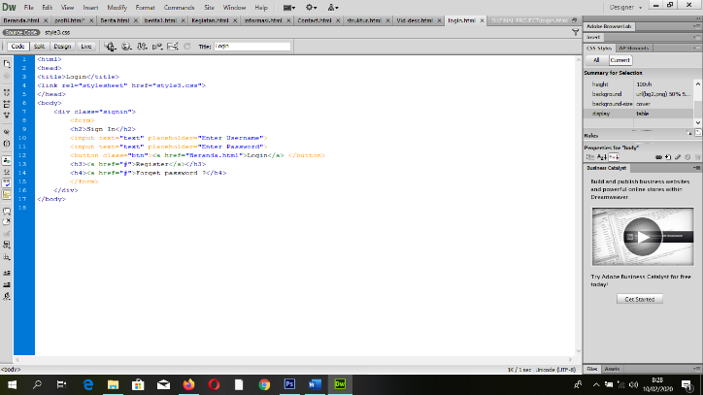

**Gambar 2.83 Tampilan Code Login.html**

1. Buat dokumen css baru dengan nama style3.css lalu masukan code seperti pada gambar berikut ini

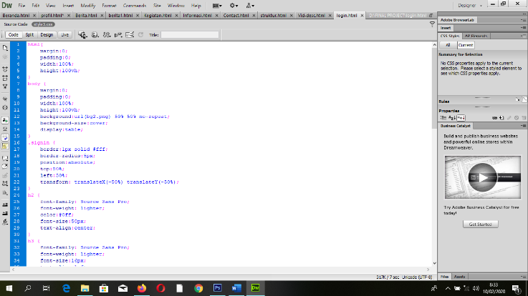

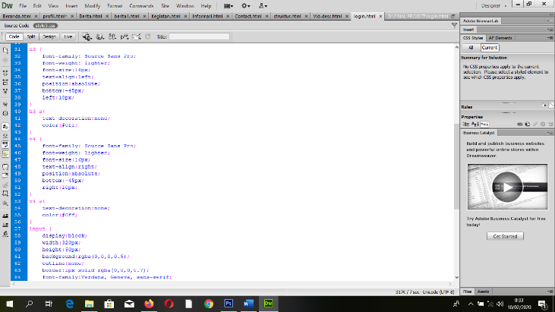

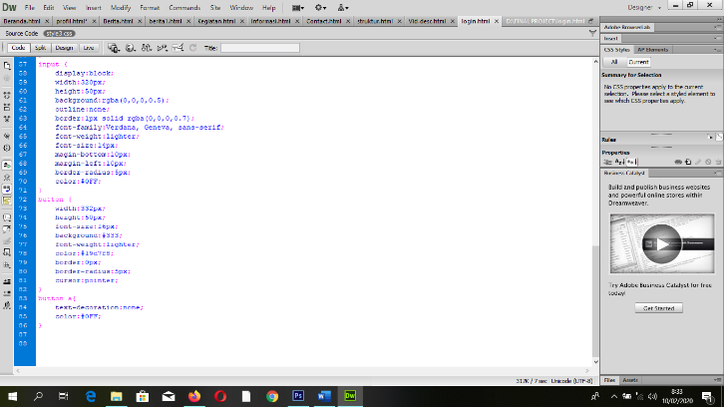

**Gambar 2.84** **Tampilan Code Login.css**

Hasil tampilan login yang telah dibuat adalah sebagai berikut

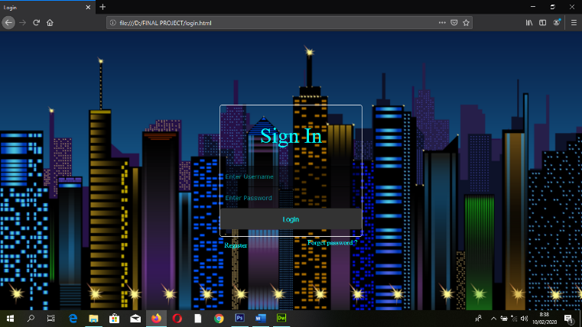

**Gambar 2.85 Tampilan Halaman Login**

**BAB III**

**SIMPULAN DAN SARAN**

* 1. **SIMPULAN**

Berdasarkan hasil pengamatan penulis, maka dapat disimpulkan

sebagai berikut:

1. Agar lebih mudah dalam membuat desain web dapat menggunakn aplikasi Adobe Dreameaver Cs6
2. *Code* pemrograman CSS dapat membuat desain web menjadi lebih menarik dan indah
3. Kreativitas dan penguasaan materi sangat dibutuhkan dalam pembuatan desain website
   1. **SARAN**

Saran yang dapat penulis berikan adalah:

1. Jangan mudah menyerah apabila menemukan masalah dalam membuat desain
2. Gunakanlah pillihan warna, bentuk, dan font tulisan yang sesuai agar tampilan wesite terlihat bagus dan menarik
3. Biasakanlah mencari banyak referensi desain web agar memperoleh tampilan desain seperti yang di inginkan.

**DAFTAR PUSTAKA**

“Berita terkait pln”. Diakses pada tanggal 29 Desember 2019

[**https://www.pln.co.id/media/siaran-pers/2019/12/pln-berhasil-listriki-16-desa-di-kecamatan-karang-agung-ilir-kabupaten-banyuasin**](https://www.pln.co.id/media/siaran-pers/2019/12/pln-berhasil-listriki-16-desa-di-kecamatan-karang-agung-ilir-kabupaten-banyuasin)

“Pengertian PT.PLN”. Diakses pada tanggal 24 Desember 2019

[**https://id.wikipedia.org/wiki/Perusahaan_Listrik_Negara**](https://id.wikipedia.org/wiki/Perusahaan_Listrik_Negara)

“Profi PT. PLN (Persero)”. Diakses pada tanggal 17 Desember 2019

[**https://www.pln.co.id/tentang-kami/profil-perusahaan**](https://www.pln.co.id/tentang-kami/profil-perusahaan)

“Video Safety inductions UPB Sumbagsel”. Diakses pada tanggal 27 Desember 2019

[**https://www.youtube.com/watch?v=AwcM0foYqTM**](https://www.youtube.com/watch?v=AwcM0foYqTM)

**LAMPIRAN**

**Tampilan Halaman Beranda**

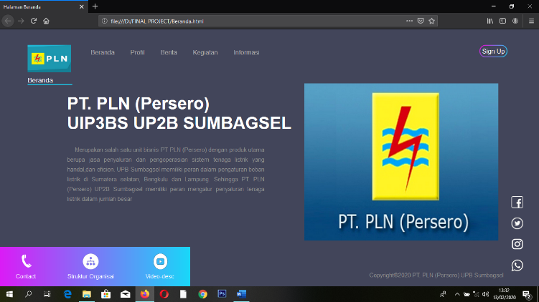

**Tampilan Halaman profil**

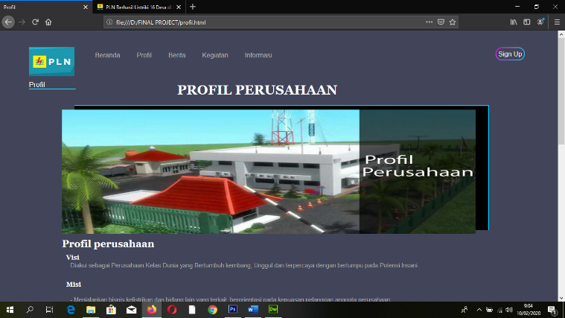

**Tampilan Halaman Berita**

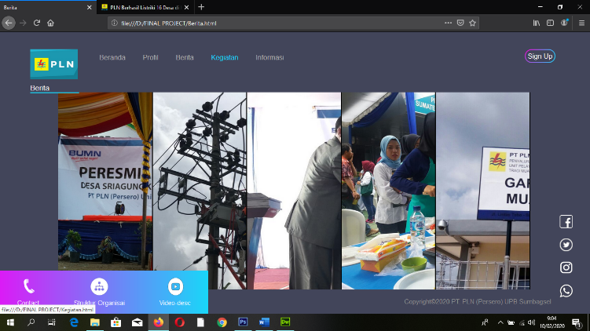

**Tampilan Halaman Kegiatan**

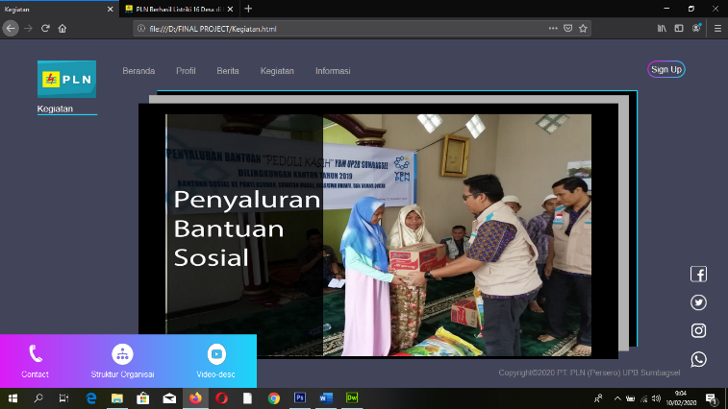

**Tampilan Halaman Informasi**

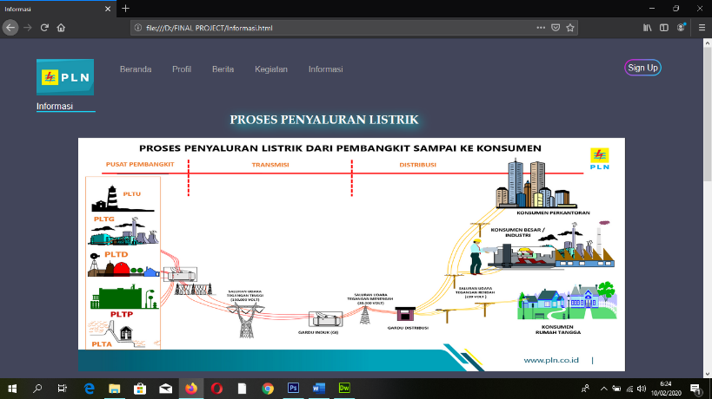

**Tampilan Halaman Kontak**

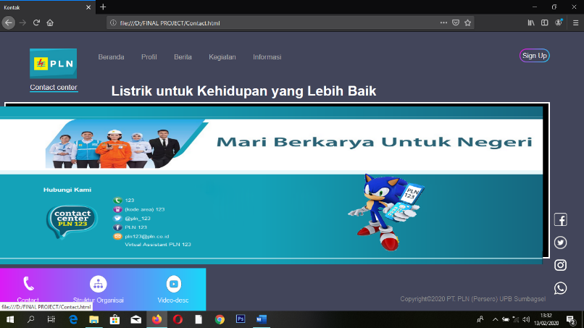

**Tampilan Halaman Struktur Organisasi**

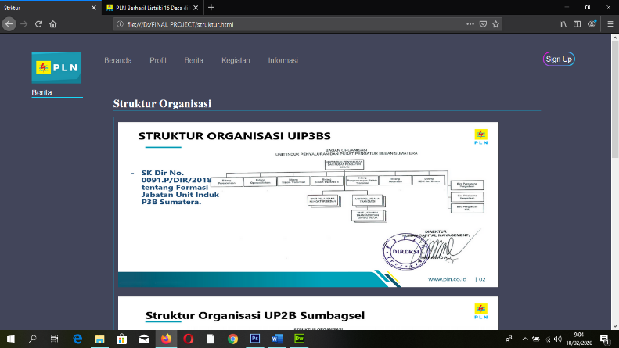

**Tampilan Halaman Video Descripsi**

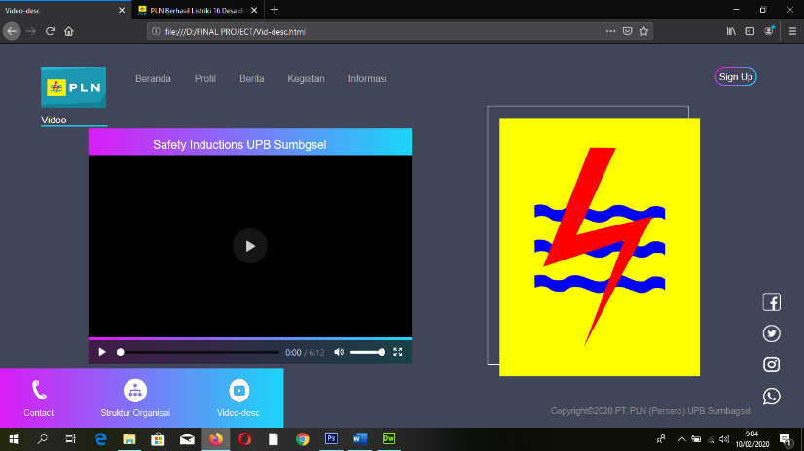

**Tampilan Halaman Kategori Berita 1**

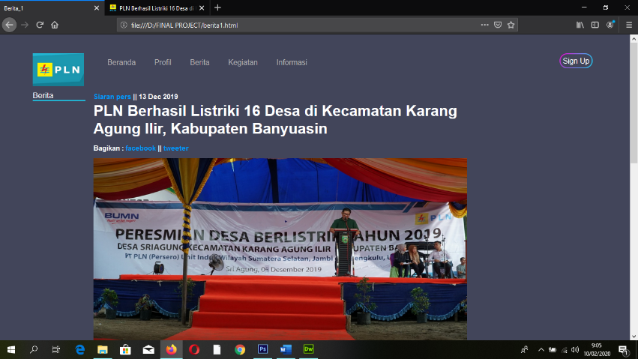

**Tampilan Halaman Kategori Berita 2**

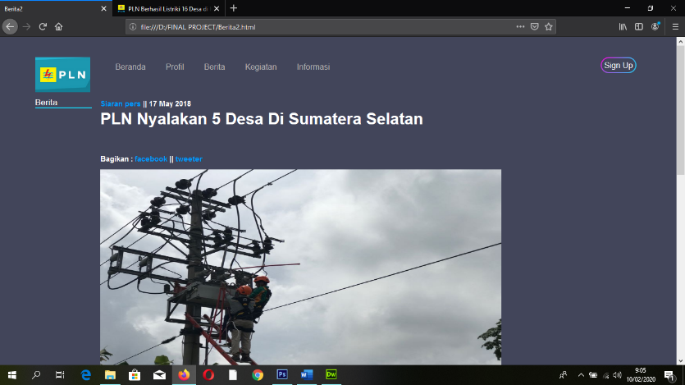

**Tampilan Halaman Kategori Berita 3**

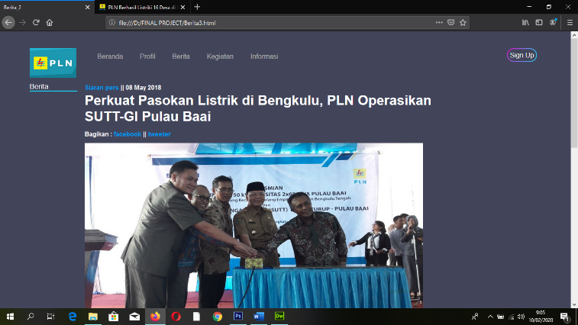

**Tampilan Halaman Kategori Berita 4**

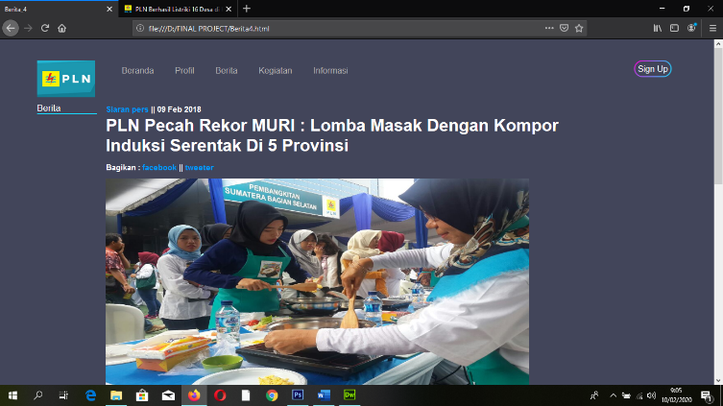

**Tampilan Halaman Kategori Berita 5**

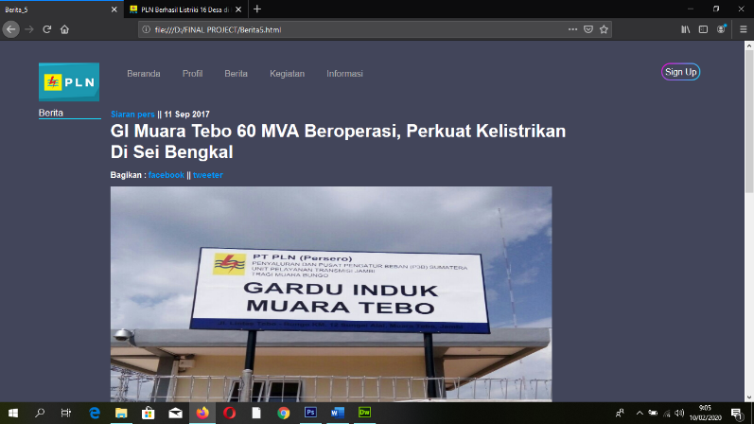

**RIWAYAT HIDUP**

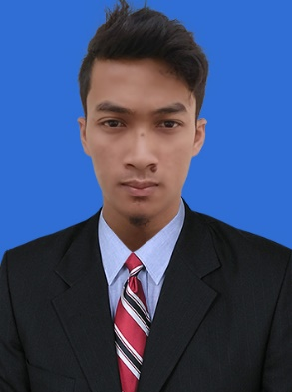Nama Yusuf, tanggal lahir 4 Januari 1996, beragama islam, Putra ketiga dari pasangan Bapak Sarjio dan Ibu Sumini. Riwayat Pendidikan dimulai dari Pendidikan di SD Negeri 1 Belitang mulya, lalu melanjutkan kejenjang Sekolah Menengah Pertama ( SMP ) Negeri 1 SS III. Kemudian kembali melanjutkan Pendidikan ke jenjang Sekolah Menengah Atas ( SMA ) Negeri 1 SS III. Setelah lulus pada tahun 2013, lalu melnjutkan Pendidikan di Ponpes Miinhajrosyidin Pondok Gede, Jakarta timur. Setelah lulus penulis belajar menjadi siswa di salah satu Lembaga Pendidikan yang di kenal dengan nama LKP PALCOMTECH PALEMBANG. Selama di Palcomtech penulis aktif dalam mengikuti pelajaran dan akhirnya penulis berhasil merancang desain dengan judul “**Desain Website PT. PLN (PERSERO) UPB SUMBAGSEL DENGAN MENGGUNAKAN ADOBE DREAMWEAVER CS6”**